Programación
1º DAM

Proyecto Final

Memoria

I.E.S. San Vicente
San Vicente del Raspeig (Alicante)
Curso 2018/2019

Alumno:
Manuel Lago

Profesor:
Nacho Cabanes

1. Introducción

Nombre del proyecto

Pokémon: Edición C#

Desarrollado por
Manuel

Descripción breve del proyecto
El proyecto se basa en una recreación de las mecánicas de un juego de la saga Pokémon. Consiste en un personaje que avanza por un mapa encontrando y capturando monstruos. Es una aplicación en modo gráfico, creada en lenguaje C# usando la biblioteca Tao.SDL.

2. Funcionalidad del proyecto
Al entrar al programa, aparecerá un pantalla de bienvenida, en la que el usuario podrá escoger entre:

- Iniciar una nueva partida
- Cargar una partida existente
- Borrar una partida existente

Si se escoge la primera opción, se iniciará una nueva partida desde 0. Si se escoge la segunda opción, se mostrará una lista de las partidas existentes para escoger la que se quiera continuar. La tercera opción es similar a la segunda, salvo que en este caso al seleccionar la partida esta se borrará.

Una vez seleccionada una de las 2 primeras opciones, se iniciará el juego.

Solo en caso de seleccionar la primera opción, se mostrarán 2 pantallas consecutivamente. En la primera el jugador elegirá su nombre, mientras que en la segunda elegirá su sexo, el cual afectará al modelo de sprite.

El mapa tendrá lugar en bosques que conectarán diferentes ciudades. El jugador podrá avanzar por ellos, interactuar con los diferentes NPC e incluso pelear con ellos.

El jugador dispondrá de un menú en el que puede seleccionar:

- Pokedex: Muestra una Lista de todos los Pokemons avistados. El jugador podrá consultar información sobre estos.

- Equipo: Muestra al equipo del jugador. Puede consultar información sobre estos o cambiar el orden de este.

- Mochila: Muestra el inventario del jugador. Podrá consultar la información sobre estos o tirarlos.

- Jugador: Muestra la información del jugador, como el Nombre, Sexo, Tiempo Jugado, etc...

- Guardar: Guarda la partida actual. Al finalizar el guardado se le dará la opción al jugador de salir del juego.

También existirá un tipo de suelo llamado Hierba Alta. Cuando el jugador camine sobre ella habrá posibilidades de iniciar un combate contra un Pokémon salvaje.

Tanto en los combates salvajes como en combates contra NPC se iniciará una pantalla en la que se mostrarán los primeros Pokémon de cada equipo. El combate terminará cuando uno de los 2 equipos se quede sin Pokémon. En los combates se podrá atacar al oponente con una serie de ataques de los que dispone cada criatura, utilizar objetos, capturar al pokémon rival (Solo en combates salvajes), cambiar de pokémon o huir.

Si el jugador pierde un combate quedándose sin pokémon, se teletransportará a un centro donde podrá recuperarse.

En ese centro podrá comprar objetos que podrá utilizar más tarde, a cambio de dinero. El jugador obtendrá dinero al ganar combates, y lo perderá al perderlos.

3. Prototipo de la pantalla
La apariencia que se persigue es ésta:

Menú Nombre:

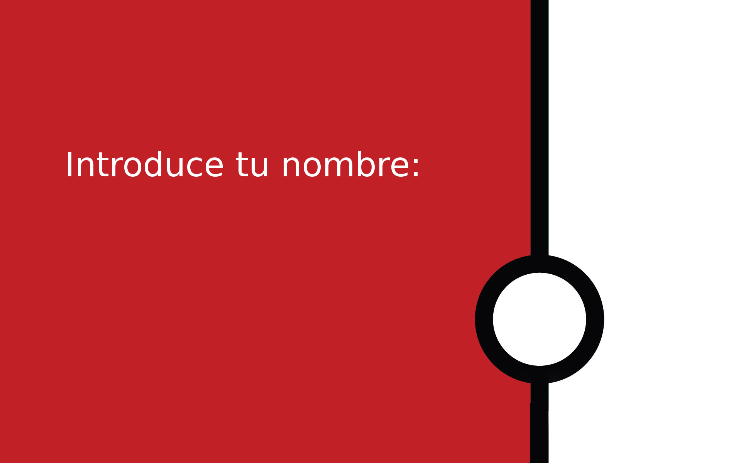

Menú Sprite:

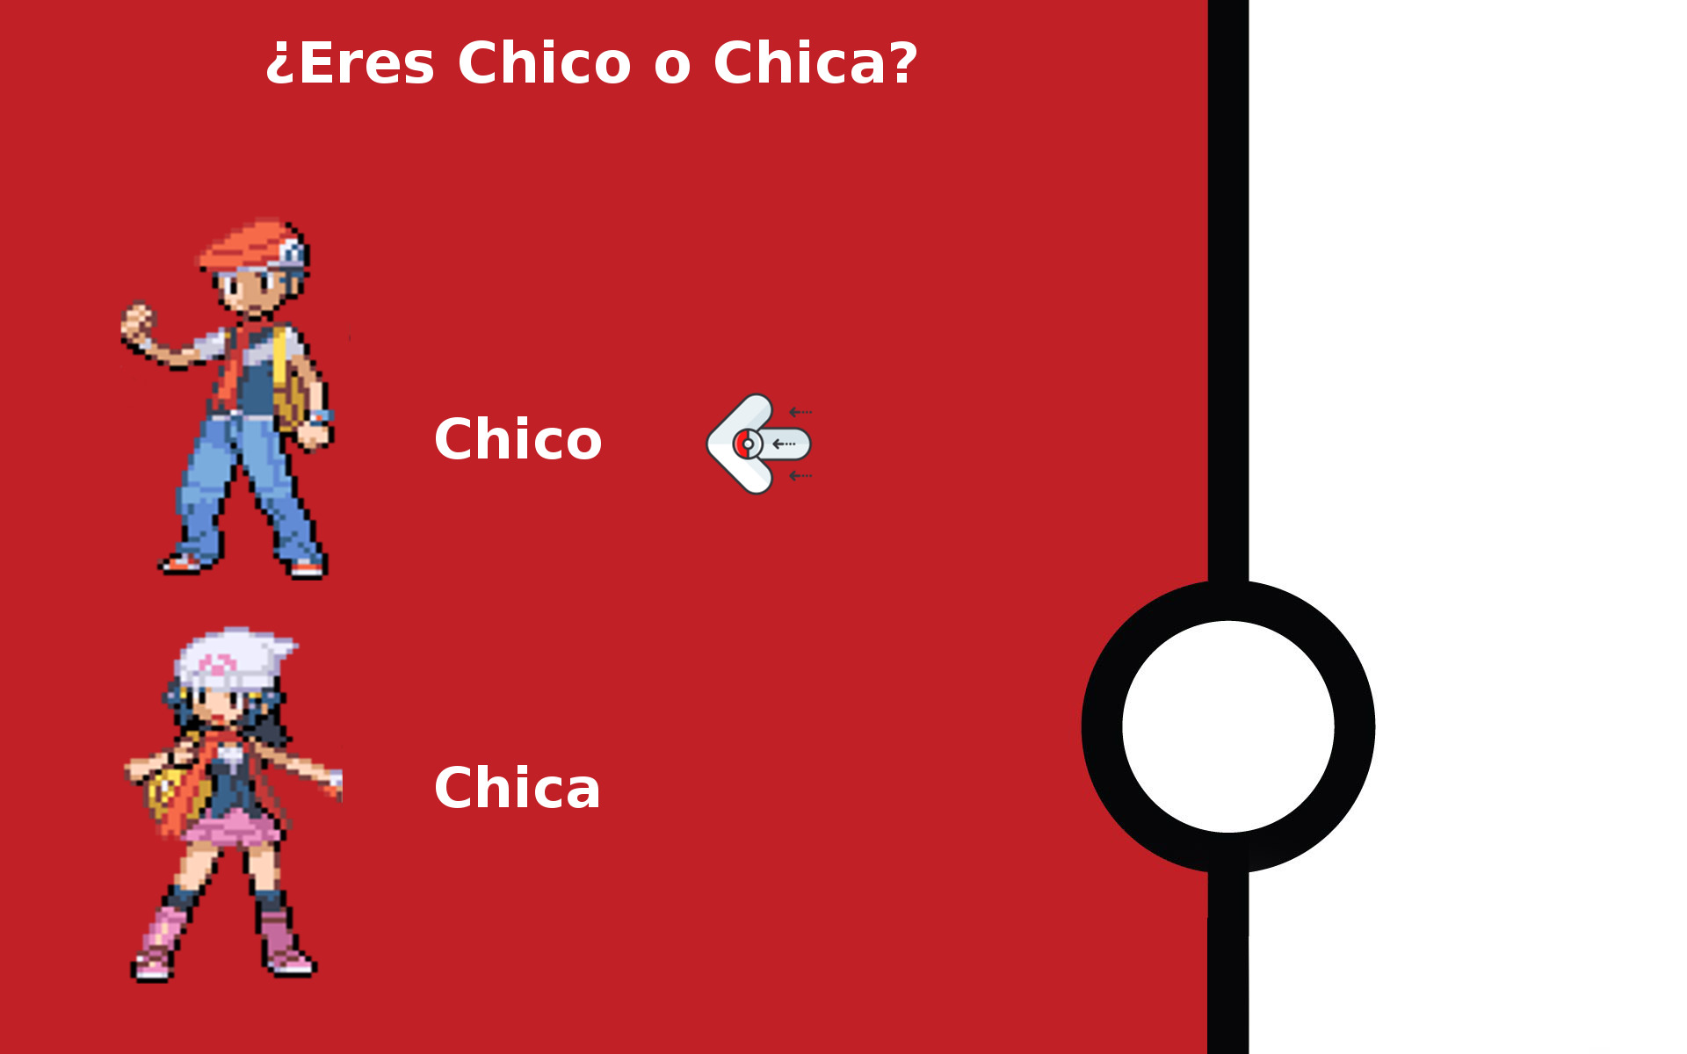
Mapa juego:



Combate:

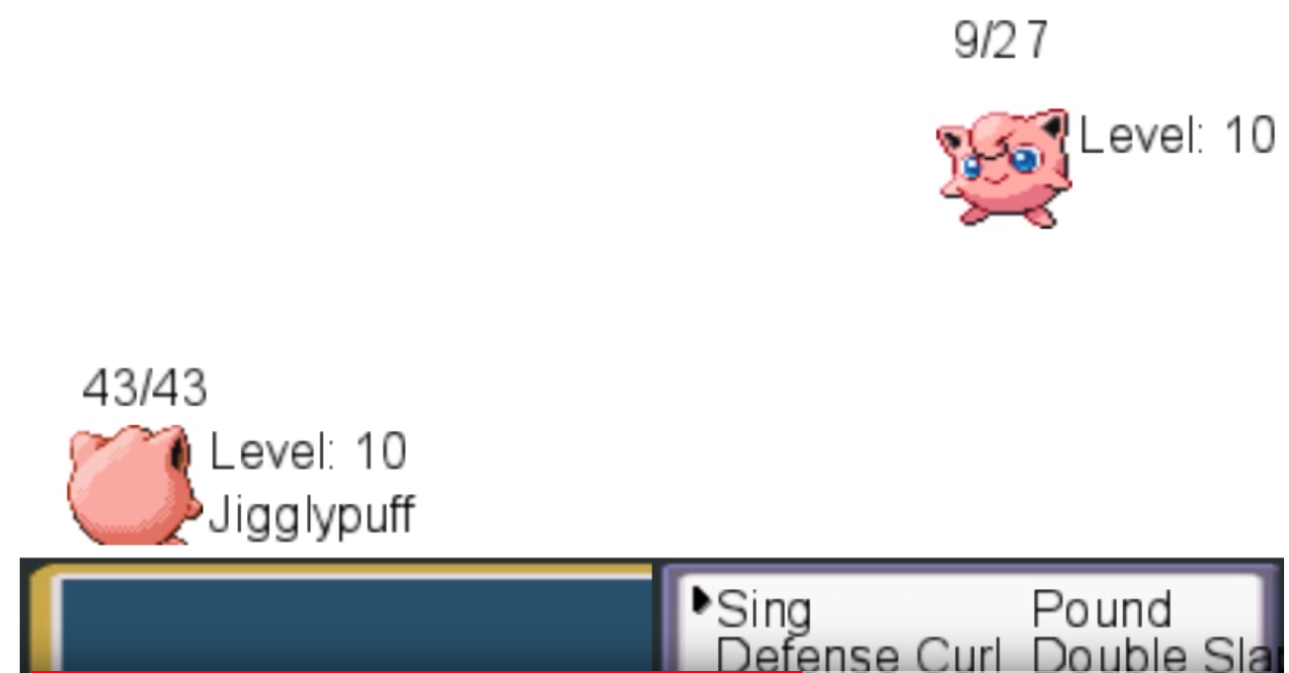

4. Entregas previstas

- Creación del esqueleto del juego. Pantalla de inicio. Se podrá crear una nueva partida.
- Creación de pantallas de nombre y selección de sprite. El jugador podrá entrar al juego con su sprite elegido.
- Creación del mapa base con suelo y arboles. El jugador puede moverse utilizando las flechas.
- Implementación de edificios y NPC. Implementación de colisiones con el entorno
- Algunos NPC se mueven mediante un patrón. Se puede interactuar con ellos acercandose y pulsando la tecla ESPACIO.
- Creación de la estructura del menú, al cual se accede mediante la tecla M. El jugador se mueve por el utilizando las flechas Arriba y Abajo y selecciona opciones con ESPACIO
- Implementación de Pokedex y Equipo
- Implementación de Mochila, Información del jugador y guardado
- El jugador al pisar la hierba podrá acceder de forma aleatoria a un combate. Implementación del menú básico de combate (aún no hace nada)
- Implementación de ataque y mochila
- Implementación de cambio de pokémon y huir
- Implementación de captura.
- Npc inician un combate con el jugador si este pasa por delante de ellos
- Implementación de detalles del combate contra entrenadores (Jugador pierde dinero, no puede capturar al rival, etc)
- Implementación de teletransporte al centro de curación al perder combates.
- El jugador podrá curar hablando con la enfermera del centro, y comprar objetos en vendedores del centro.
- Implementacion de musica

Entregas circunstanciales:

- Mapas leidos desde ficheros
- Información de los personajes, pokémon, etc.. leida de ficheros

5. Trabajo diario realizado

- 17/04/2019: Creación del esqueleto básico del juego. Implementación de la gran mayoría del menú.
- 06/05/2019: Se pueden crear nuevas partidas(Sin nombre y genero). Se pueden cargar partidas. El personaje entra al mundo y puede moverse. Arreglado el problema de liberar las teclas.
- 13/05/2019: Se pueden borrar partidas. Se ha creado un diagrama de clases del proyecto.
- 15/05/2019: Menu Principal de Partidas finalizado. Se pueden crear partidas introduciendo nombres de personaje y seleccionando genero. Se pueden cargar partidas sin errores. Se pueden borrar partidas sin errores. Comienza la programacion del juego como tal.
- 16/05/2019: Añadido el sprite mujer y animaciones para ambos generos. Añadido el mapa del mundo, el cual se carga desde fichero, dibujando de momento arboles y edificios. La camara sigue al jugador cuando se mueve. Añadido prototipo de colisiones.
- 17/05/2019: Añadidos npcs (provisional). Los el jugador puede hablar con los NPC.
- 20/05/2019: Añadido un menú de opciones al pulsar M. Implementadas las opciones “Entrenador” la cual muestra información del personaje actual, “Guardar Partida” la cual guarda el progreso actual (menos los NPC de momento), y “Instrucciones” la cual muestra los controles básicos del juego. Al crear una nueva partida aparecerán las instrucciones por primera vez.
- 22/05/2019: Añadida la clase Bestia (no se llama Pokemon por la clase principal). El jugador al crear una nueva partida obtendrá un pokemon aleatorio, el cual se guarda al guardar partida. Cuando el jugador se mueve por la hierba alta, tiene una probabilidad de iniciar un combate aleatorio contra un pokemon salvaje. De momento solo se ve la información en pantalla.
- 23/05/2019: Añadida la clase Ataque. Los pokemons tienen 4 ataques. Implementados los turnos en el combate, aunque solo visuales. Se puede navegar por el menú de combate, pudiendo atacar y huir.
- 24/05/2019: Tu pokemon ya puede atacar, haciendo daño al enemigo, y el enemigo puede hacerte daño a ti. El combate acaba cuando alguno se ha debilitado. Implementado la opcion de ver a tu equipo en el Menu de Jugador. Empezando la implementacion de capturar pokemon enemigo.
- 27/05/2019: Ya se pueden capturar pokemons. Cambiada la logica del programa para que utilice el Scroll de SDL en vez de mover todo el mundo. Implementada la Pokedex para poder ver todos los Pokemons implementados en el juego. Al llevar mas de 6 pokemons, al capturar alguno este se irá a tu Caja Personal (Proximamente para implementar sacar y dejar pokemons)
- 29/05/2019: Implementado un tipo de NPC llamado PC (Caja Personal)el cual al hablar con el abrirá el PC del jugador. Dentro, podrá dejar pokemon de su equipo en el Pc, o sacar pokemons del Pc a su equipo. Añadidos algunos detalles, como ganar dinero al ganar combates, dar la opcion al jugador de salir de la partida al guardarla, etc.
- 30/05/2019: Arreglados algunos aspectos de funcionalidad. Casi terminado de implementar la mochila del personaje. Implementado un nuevo tipo de NPC llamado enfermera que al hablar con el, cura a todo tu equipo
- 31/05/2019: Terminado de implementar la mochila, tanto en combate como en el menu del jugador. Arreglados algunos aspectos de funcionalidad.

6. CheckList De Estructuras Utilizadas

if V
else V
Conectores: && y/o || y/o ! V
switch V
? V
while V
for V
foreach V
try-catch V
(arrays) V
struct V
(clases + herencia) V
(propiedades o getters y setters) V
public, protected, (opcional) private V
ArrayList o List<> V
Hashtable o SortedList o Dictionary V
StreamReader o FileStream o BinaryReader V
ref o out V
(manejo avanzado de cadenas: substring, contains, split, replace o similares) V
(consola avanzada o SDL o Windows Forms o Unity) V

7. Problemas encontrados durante el desarrollo y sus soluciones

- Liberar las teclas al pulsar para que al saltar entre escenas no se mantengan pulsadas. Solucion: Meter pequeñas pausas en el juego tras pulsar teclas
- Al cargar partidas, a veces el scroll se rompe un poco.

8. Mejoras o restricciones respecto a la idea inicial

- No se han podido implementar varias cosas con los NPC, como movimiento aleatorio, combates contra ellos o vendedores.

9. Capturas de pantalla del proyecto final

Menu Principal
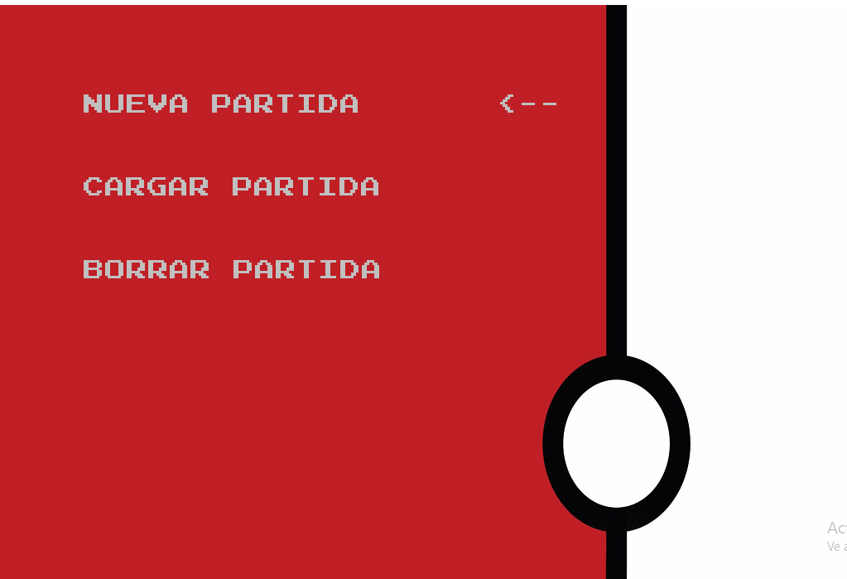

Cargar/Borrar partidas

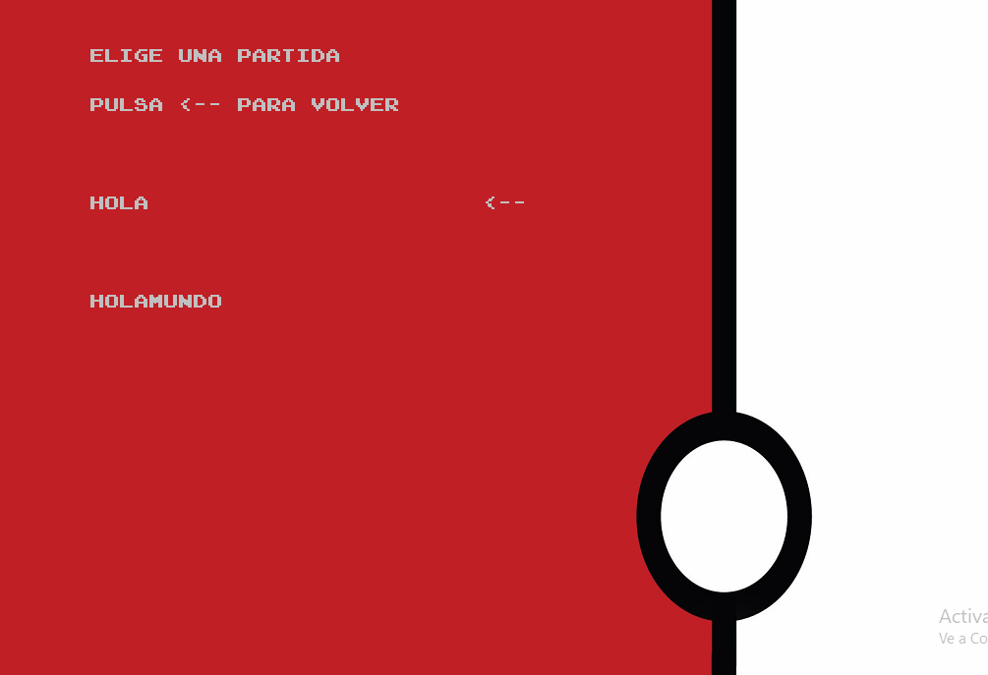

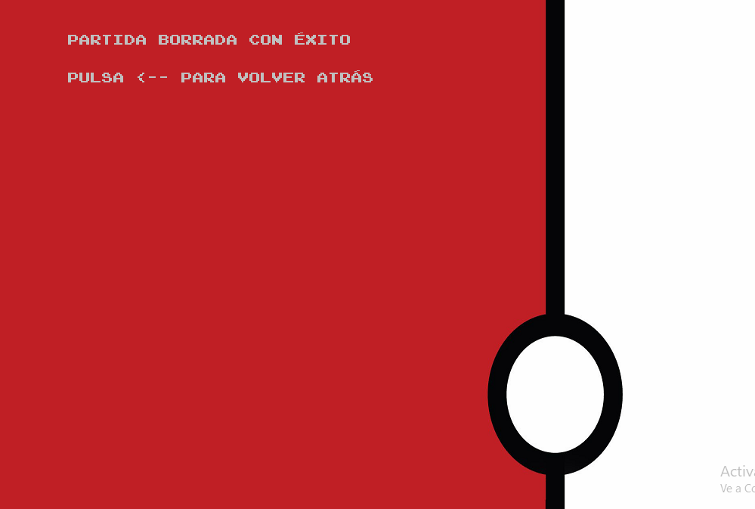

Introducir el nombre
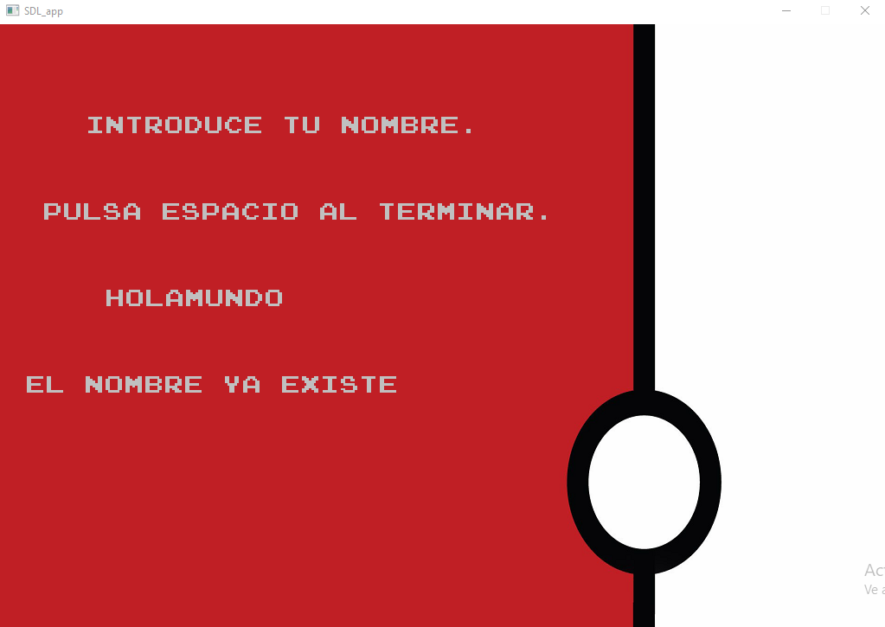

Mundo

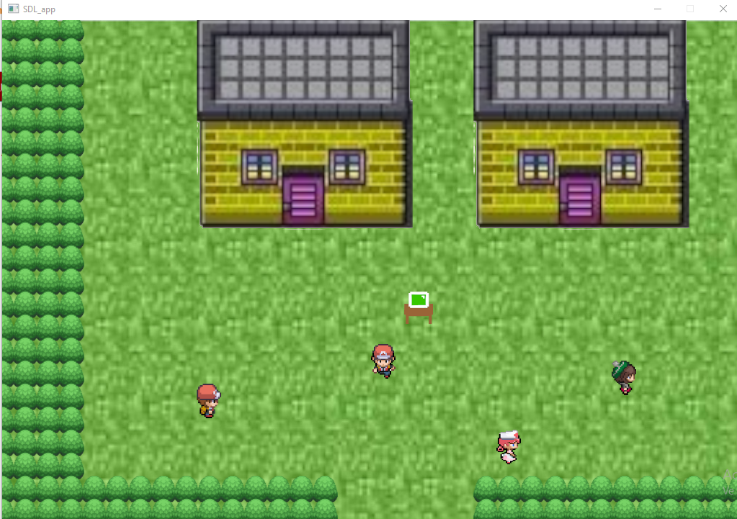
Hablando

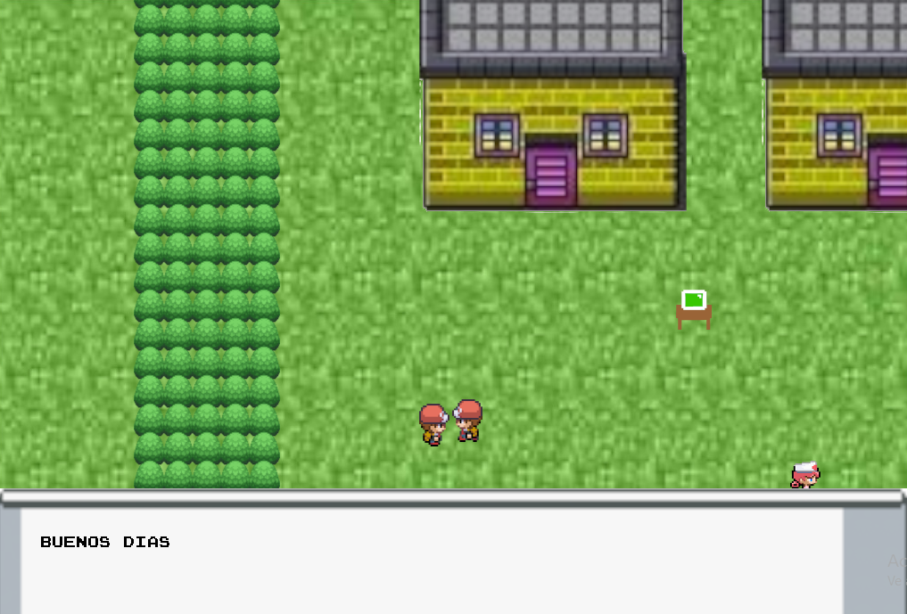

Combate

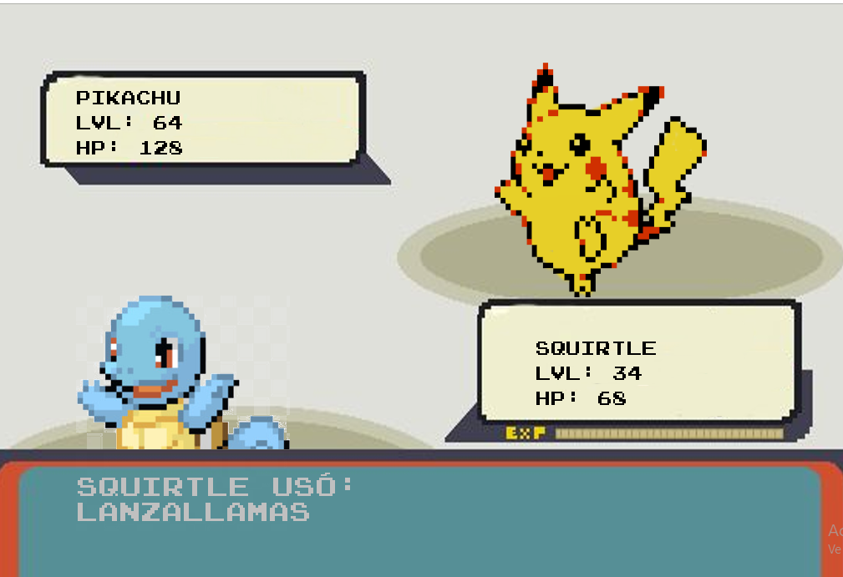
Pokedex

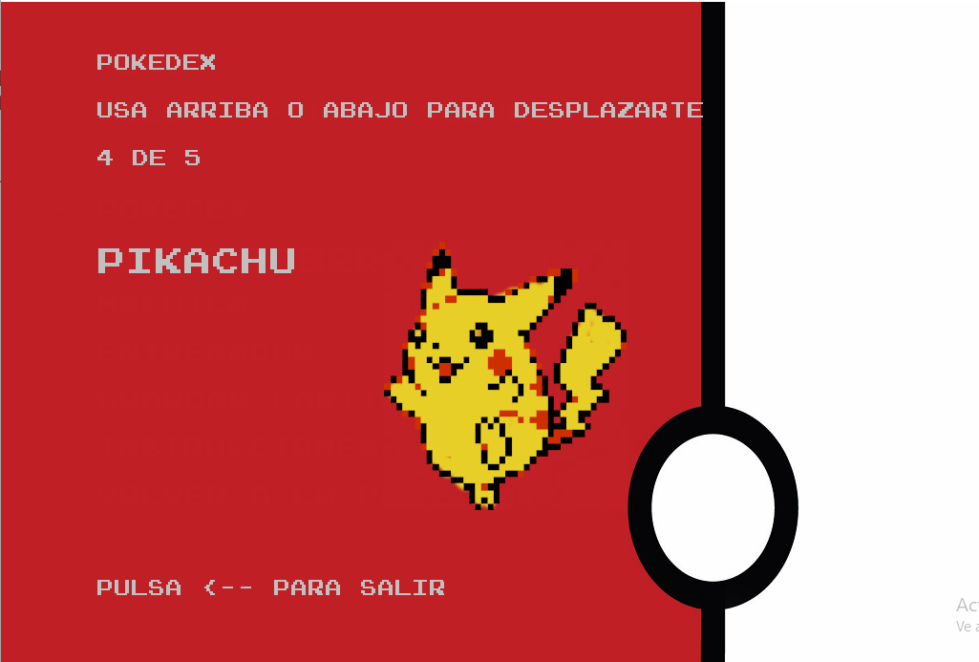
Equipo

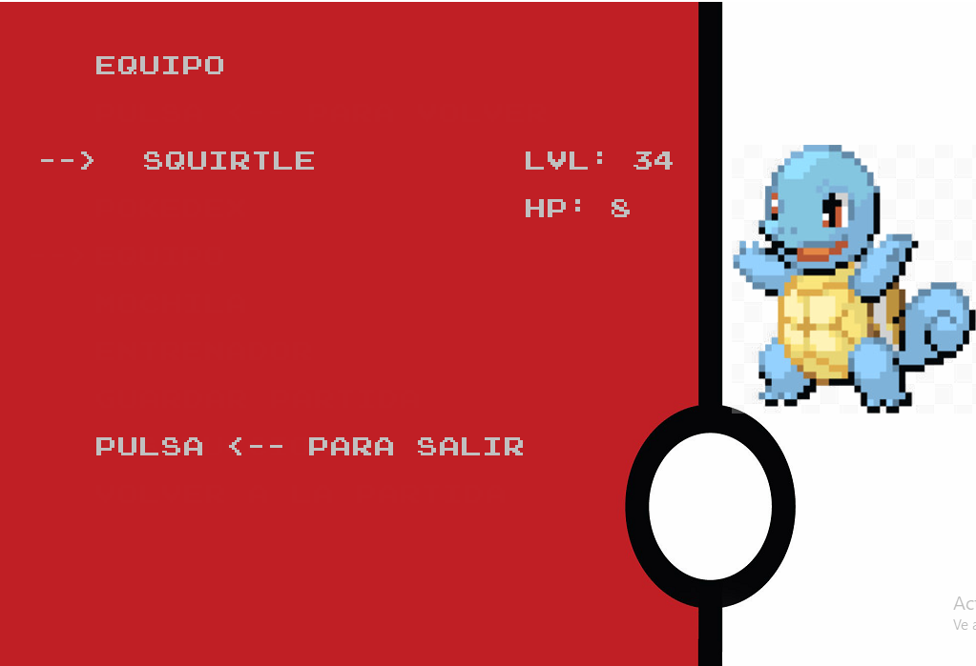
Mochila

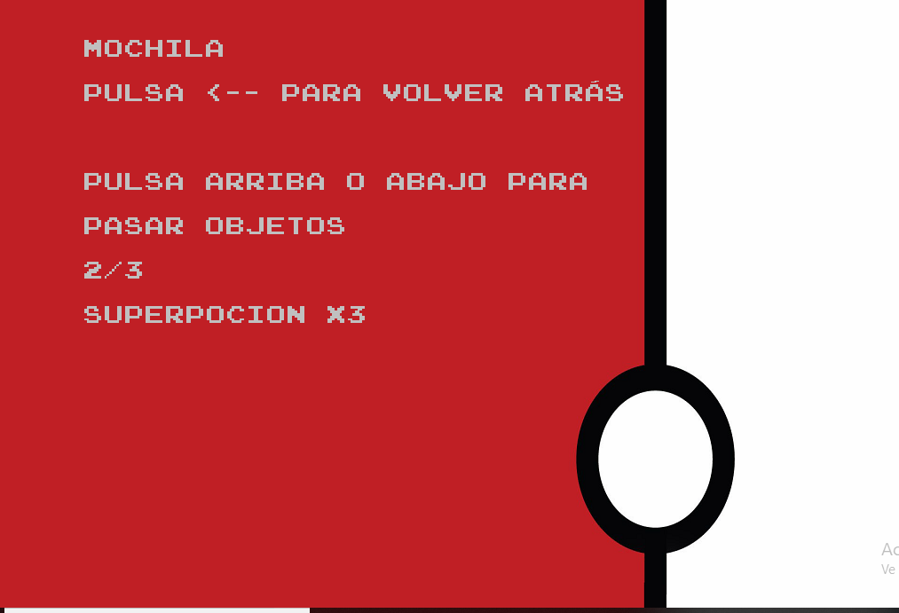
Informacion

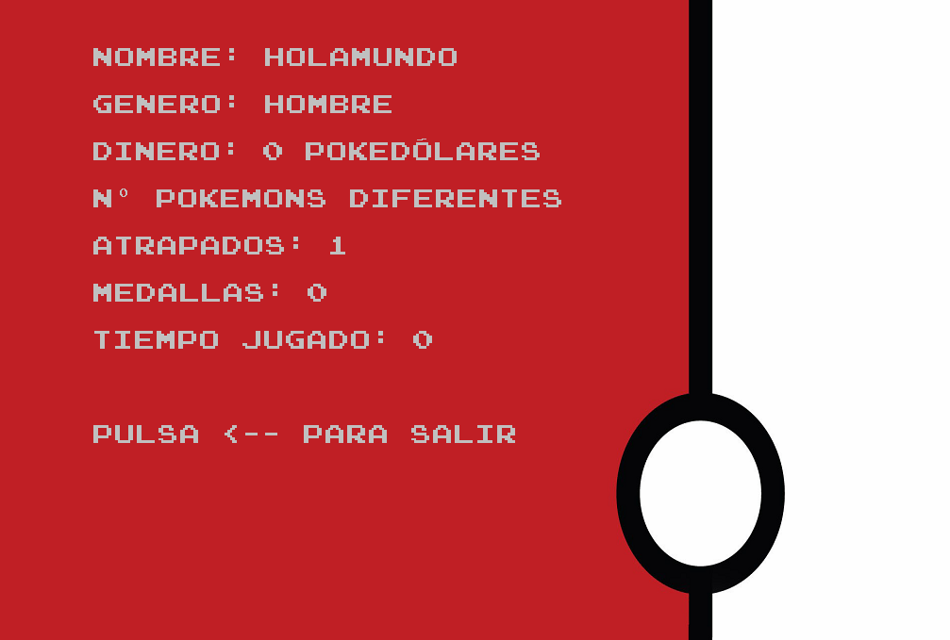
Guardando partidas

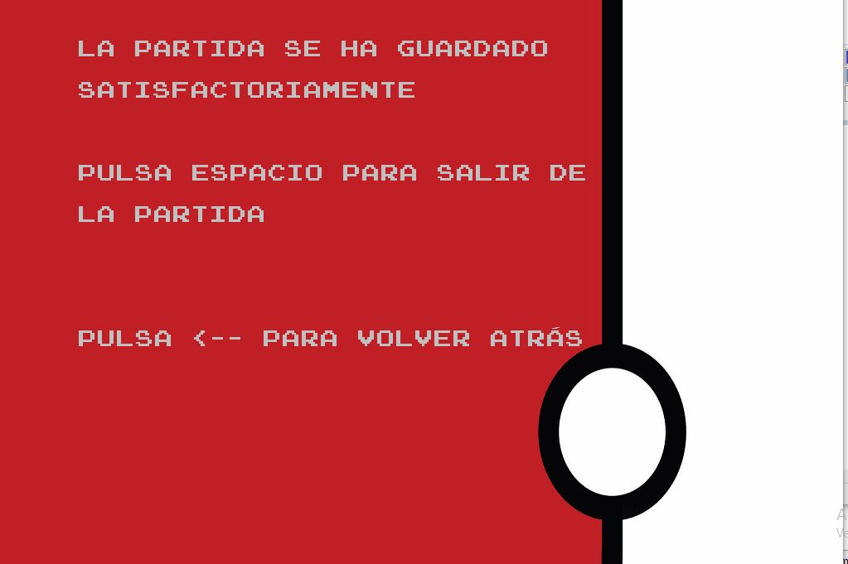
Instrucciones

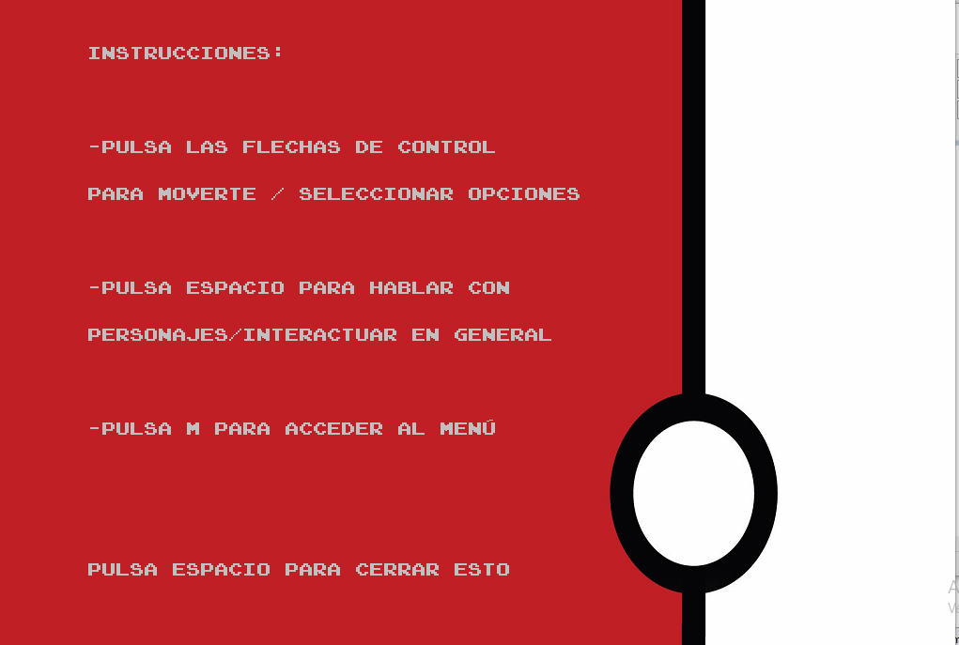
Pc

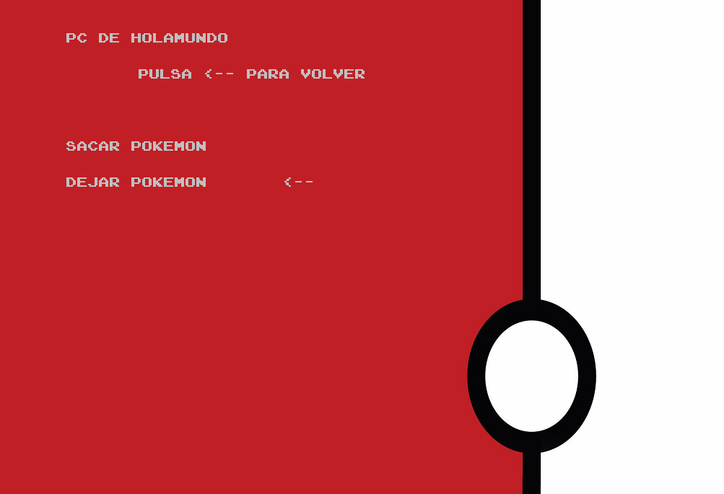

10. Código fuente del proyecto final

using System;

public class Ataque
{
public struct ataque
{
public string nombre;
public string tipo;
public int poder;

public ataque(string nombre, string tipo, int poder)
{
this.nombre = nombre;
this.tipo = tipo;
this.poder = poder;
}
}
}
﻿using System;
using System.IO;

public class Juego
{
Sound bgSound;
protected Jugador protagonista;
protected bool bucle;
protected Sprite fondo, dialogo;
protected Mapa mapa;
Font font18;
protected bool dibujarDialogo;
Random r;
int viejoX, viejoY, viejoFondoX, viejoFondoY, viejoDialogoX, viejoDialogoY;
public short viejoScrollX, viejoScrollY;

public Juego(Jugador protagonista, Sprite fondo, Sprite dialogo)
{
r = new Random();
bucle = true;
this.protagonista = protagonista;
font18 = new Font("data/Joystix.ttf", 18);
this.fondo = fondo;
this.dialogo = dialogo;
mapa = new Mapa();
mapa.CargarMapa("data/mapa.txt");
dibujarDialogo = false;
bgSound = new Sound("data/sonidos/fondo.mp3");
bgSound.BackgroundPlay();
}

private Bestia CargarPokemonSalvaje()
{
Bestia devolver = null;
try
{
string[] leer = File.ReadAllLines("data/pokemons/lista_pokemon.txt");
int indice = r.Next(0,leer.Length);
SdlHardware.Pause(100);
devolver = new Bestia(leer[indice].Split(';')[0],
leer[indice].Split(';')[1]);
devolver.CargarAtaques();
}
catch(Exception e)
{
Menu.Error();
}
return devolver;
}

private void DibujarJuego()
{
bool dibujarDialogo = false;
Npc npcHablando = null;

SdlHardware.ClearScreen();
fondo.DrawOnHiddenScreen();
foreach (Hierba hierba in mapa.Hierbas)
{
hierba.DrawOnHiddenScreen();
}
protagonista.DrawOnHiddenScreen();
foreach (Arbol arbol in mapa.Arboles)
{
arbol.DrawOnHiddenScreen();
}
foreach (Edificio edificio in mapa.Edificios)
{
edificio.DrawOnHiddenScreen();
}
foreach (Pc pc in mapa.Pcs)
{
pc.DrawOnHiddenScreen();
}

foreach (Npc npc in mapa.Npcs)
{
npc.DrawOnHiddenScreen();
if (npc.Hablando)
{
dibujarDialogo = true;
npcHablando = npc;
}
}

if(dibujarDialogo && npcHablando.Dialogo.Count > 0)
{
dialogo.DrawOnHiddenScreen();
SdlHardware.WriteHiddenText(
npcHablando.Dialogo[npcHablando.IndiceDialogo],
Convert.ToInt16(dialogo.x + 50), Convert.ToInt16(dialogo.y + 50),
0, 0, 0,
font18);
}

SdlHardware.ShowHiddenScreen();
}

private void Moverse(int X, int Y, byte direccion)
{
protagonista.MoveTo(protagonista.x + X, protagonista.y + Y);
fondo.MoveTo(fondo.x + X, fondo.y + Y);
dialogo.MoveTo(dialogo.x + X, dialogo.y + Y);
SdlHardware.ScrollTo(Convert.ToInt16(SdlHardware.startX - X),
Convert.ToInt16(SdlHardware.startY - Y));
protagonista.ChangeDirection(direccion);
protagonista.NextFrame();
}

private void InvertirCoordenadas(bool invertir)
{
if(invertir)
{
protagonista.x = viejoX;
protagonista.y = viejoY;
fondo.x = viejoFondoX;
fondo.y = viejoFondoY;
dialogo.x = viejoDialogoX;
dialogo.y = viejoDialogoY;
SdlHardware.startX = viejoScrollX;
SdlHardware.startY = viejoScrollY;
}
else
{
viejoX = protagonista.x;
viejoY = protagonista.y;
viejoFondoX = fondo.x;
viejoFondoY = fondo.y;
viejoDialogoX = dialogo.x;
viejoDialogoY = dialogo.y;
viejoScrollX = SdlHardware.startX;
viejoScrollY = SdlHardware.startY;
}
}

private void BuscarCombateSalvaje()
{
foreach (Hierba hierba in mapa.Hierbas)
{
if(protagonista.CollisionsWith(hierba))
{
if (r.Next(1, 100) <= 5 ? true : false)
{
Combate combate = new Combate(
ref protagonista,CargarPokemonSalvaje(), this);
SdlHardware.ResetScroll();
bgSound.StopMusic();
combate.Run();
bgSound.BackgroundPlay();
}
}
}
}

private void GestionarConversaciones()
{
if (SdlHardware.KeyPressed(SdlHardware.KEY_SPC))
{
foreach (Pc pc in mapa.Pcs)
{
if (protagonista.CollisionsWith(pc))
{
SdlHardware.ResetScroll();
SdlHardware.Pause(100);
bgSound.StopMusic();
new Sound("data/sonidos/menu_jugador.mp3").PlayOnce();
pc.Run(ref protagonista, viejoScrollX, viejoScrollY);
bgSound.BackgroundPlay();
}
}
foreach (Npc npc in mapa.Npcs)
{
if (protagonista.CollisionsWith(npc))
{
switch (protagonista.currentDirection)
{
case Sprite.DOWN:
npc.ChangeDirection(Sprite.UP);
break;
case Sprite.UP:
npc.ChangeDirection(Sprite.DOWN);
break;
case Sprite.LEFT:
npc.ChangeDirection(Sprite.RIGHT);
break;
case Sprite.RIGHT:
npc.ChangeDirection(Sprite.LEFT);
break;
}

npc.Hablando = true;
dibujarDialogo = true;
protagonista.Hablando = true;
}
}
SdlHardware.Pause(100);
}
foreach (Npc npc in mapa.Npcs)
{
if (npc.Hablando)
{
if (SdlHardware.KeyPressed(SdlHardware.KEY_SPC))
{
if (npc.IndiceDialogo < npc.Dialogo.Count - 1)
{
npc.IndiceDialogo++;
}
else
{
npc.Hablando = false;
protagonista.Hablando = false;
npc.IndiceDialogo = 0;
if (npc.GetType().Name == "Enfermera")
{
foreach (Bestia b in protagonista.GetEquipo())
{
b.SetVida(b.GetMaxVida());
}
}
}
SdlHardware.Pause(40);
}
}
}
}

private void ComprobarTeclas()
{
if (!protagonista.Hablando)
{
InvertirCoordenadas(false);

if (SdlHardware.KeyPressed(SdlHardware.KEY_DOWN))
{
Moverse(0,protagonista.GetVelocidad(), Sprite.DOWN);
BuscarCombateSalvaje();
}
else if (SdlHardware.KeyPressed(SdlHardware.KEY_UP))
{
Moverse(0, -protagonista.GetVelocidad(), Sprite.UP);
BuscarCombateSalvaje();
}
else if (SdlHardware.KeyPressed(SdlHardware.KEY_LEFT))
{
Moverse(-protagonista.GetVelocidad(), 0, Sprite.LEFT);
BuscarCombateSalvaje();
}
else if (SdlHardware.KeyPressed(SdlHardware.KEY_RIGHT))
{
Moverse(protagonista.GetVelocidad(), 0, Sprite.RIGHT);
BuscarCombateSalvaje();
}
else if (SdlHardware.KeyPressed(SdlHardware.KEY_M))
{
SdlHardware.ResetScroll();
bgSound.StopMusic();
new Sound("data/sonidos/menu_jugador.mp3").PlayOnce();
new MenuJugador(protagonista, fondo, dialogo, this).Run();
bgSound.BackgroundPlay();
}
}
}

private void DetectarColisiones()
{
bool colision = false;

foreach (Arbol arbol in mapa.Arboles)
if (protagonista.CollisionsWith(arbol))
colision = true;

foreach (Edificio edificio in mapa.Edificios)
if (protagonista.CollisionsWith(edificio))
colision = true;

foreach (Pc pc in mapa.Pcs)
if (protagonista.CollisionsWith(pc))
colision = true;

foreach (Npc npc in mapa.Npcs)
if (protagonista.CollisionsWith(npc))
colision = true;

if(colision)
InvertirCoordenadas(true);
}

public void Run()
{
do
{
DibujarJuego();
ComprobarTeclas();
GestionarConversaciones();
DetectarColisiones();
SdlHardware.Pause(40);
} while (bucle);
}
}

﻿public class Pokemon
{
public static void Main()
{
Run();
}

public static void Run()
{
bool fullScreen = false;
SdlHardware.Init(1024, 768, 24, fullScreen);
Bienvenida b = new Bienvenida();
b.Run();
Instrucciones i = new Instrucciones();
i.Run();
MenuPartidas m = new MenuPartidas();
m.Run();
}
}

﻿using System.IO;
using System;
using System.Collections.Generic;

class BorrarPartida : Menu
{
protected bool partidaElegida;
protected string nombrePartida;

public BorrarPartida()
{
bg = new Image("data/menu_partidas.png");
font24 = new Font("data/Joystix.ttf", 20);
seleccion = 1;
posicionFlecha = 200;
partidaElegida = false;
CargarNombres(ref listaNombres);
try
{
maxOpciones = listaNombres.Count;
}
catch (Exception e)
{
maxOpciones = 0;
}
}

private void BorradoConExito()
{
do
{
SdlHardware.ClearScreen();
SdlHardware.DrawHiddenImage(bg, 0, 0);
SdlHardware.WriteHiddenText("Partida borrada con éxito",
100, 50,
0xC0, 0xC0, 0xC0,
font24);
SdlHardware.WriteHiddenText("Pulsa <-- para volver atrás",
100, 100,
0xC0, 0xC0, 0xC0,
font24);
SdlHardware.ShowHiddenScreen();
} while (!SdlHardware.KeyPressed(Tao.Sdl.Sdl.SDLK_BACKSPACE));
SdlHardware.Pause(100);
}

private void BorrarPartidaSeleccionada()
{
File.Delete("partidas/" + nombrePartida + ".txt");
File.Delete("partidas/" + nombrePartida + ".txt_caja.txt");
File.Delete("partidas/" + nombrePartida + ".txt_mochila.txt");
List<string> leerPartidas = new List<string>(File.ReadAllLines("partidas/listaPartidas.txt"));
leerPartidas.Remove(nombrePartida);
File.WriteAllLines("partidas/listaPartidas.txt", leerPartidas);
SdlHardware.Pause(100);
BorradoConExito();
MenuPartidas m = new MenuPartidas();
m.Run();
}

public override void DibujarInterfaz()
{
if (maxOpciones == 0)
{
SinPartidas();
return;
}
else
{
do
{
SdlHardware.ClearScreen();
SdlHardware.DrawHiddenImage(bg, 0, 0);
SdlHardware.WriteHiddenText("Elige una partida",
100, 50,
0xC0, 0xC0, 0xC0,
font24);
SdlHardware.WriteHiddenText("Pulsa <-- para volver",
100, 100,
0xC0, 0xC0, 0xC0,
font24);

short altura = 200;
foreach (string s in listaNombres)
{
if (s.Length > 0)
{
SdlHardware.WriteHiddenText(s,
100, altura,
0xC0, 0xC0, 0xC0,
font24);
altura += 100;
}
else
SinPartidas();
}

SdlHardware.WriteHiddenText("<--",
500, posicionFlecha,
0xC0, 0xC0, 0xC0,
font24);

SdlHardware.ShowHiddenScreen();

if (SdlHardware.KeyPressed(SdlHardware.KEY_DOWN))
{
if (seleccion == maxOpciones)
{
seleccion = 1;
posicionFlecha = 200;
}
else
{
seleccion++;
posicionFlecha += 100;
}
}
if (SdlHardware.KeyPressed(SdlHardware.KEY_UP))
{
if (seleccion == 1)
{
seleccion = maxOpciones;
posicionFlecha = posicionFlecha = Convert.ToInt16(200 + (100 * (maxOpciones - 1)));
}
else
{
seleccion--;
posicionFlecha -= 100;
}
}
SdlHardware.ShowHiddenScreen();
if (SdlHardware.KeyPressed(SdlHardware.KEY_SPC))
{
partidaElegida = true;
nombrePartida = listaNombres[seleccion - 1];
SdlHardware.Pause(100);
}
if (SdlHardware.KeyPressed(Tao.Sdl.Sdl.SDLK_BACKSPACE))
{
SdlHardware.Pause(100);
new MenuPartidas().Run();
}
SdlHardware.Pause(40);
} while (!partidaElegida);
}
}

public void Run()
{
DibujarInterfaz();
BorrarPartidaSeleccionada();
}
}
﻿using System;
using Tao.Sdl;

public class Sound
{

private IntPtr internalPointer;

public Sound(string fileName)
{
internalPointer = SdlMixer.Mix_LoadMUS(fileName);
}

// To play a song at a particular time
public void PlayOnce()
{
SdlMixer.Mix_PlayMusic(internalPointer, 1);
}

// To continuously play song (background music)
public void BackgroundPlay()
{
SdlMixer.Mix_PlayMusic(internalPointer, -1);
}

// To stop the music
public void StopMusic()
{
SdlMixer.Mix_HaltMusic();
}
}
﻿using System;
using System.Collections.Generic;
using static Ataque;

class Combate : Menu
{
Sound bgSound;
Jugador prota;
Image fondo_opciones;
Juego juego;
Font font35;
Bestia salvaje, seleccionado;
bool turno, capturando;
Random r;
int cantidadMinima, cantidadMaxima;

public Combate(ref Jugador prota, Bestia salvaje, Juego juego)
{
r = new Random();
bg = new Image("data/fondo_combate.png");
font24 = new Font("data/Joystix.ttf", 25);
font35 = new Font("data/Joystix.ttf", 35);
continuar = true;
capturando = false;
turno = true;
posicionFlecha = 560;
seleccion = 0;
this.prota = prota;
seleccionado = ObtenerPokemonDisponible();
this.salvaje = salvaje;
this.juego = juego;
salvaje.MoveTo(600, 70);
fondo_opciones = new Image("data/dialogo_combate.png");
bgSound = new Sound("data/sonidos/combate.mp3");
cantidadMinima = 500;
cantidadMaxima = 700;
}

public override void DibujarInterfaz()
{
SdlHardware.ClearScreen();
SdlHardware.DrawHiddenImage(bg, 0, 0);
DibujarInterfazSalvaje();
DibujarInterfazSeleccionado();
SdlHardware.DrawHiddenImage(fondo_opciones, 0, 534);
}

private void AbrirMochila(ref bool accionRealizada)
{
int seleccionMochila = 0;
int aux = 0;
int maxOpcionesMochila = prota.GetMochila().Count - 1;
int posicionFlechaMochila = 300;

bool objetoElegido = false ;
Objeto objetoSeleccionado = null;

do
{
SdlHardware.ClearScreen();
SdlHardware.DrawHiddenImage(new Image("data/menu_partidas.png"), 0, 0);
if (prota.GetMochila().Count == 0)
{
SdlHardware.WriteHiddenText("Tu mochila está vacia",
100, 150,
0xC0, 0xC0, 0xC0,
font24);
SdlHardware.WriteHiddenText("Pulsa <-- para volver ",
100, 200,
0xC0, 0xC0, 0xC0,
font24);
SdlHardware.WriteHiddenText("al combate",
100, 250,
0xC0, 0xC0, 0xC0,
font24);
}
else
{
SdlHardware.WriteHiddenText("Pulsa Espacio para consumir un objeto",
80, 150,
0xC0, 0xC0, 0xC0,
font24);
SdlHardware.WriteHiddenText("Pulsa <-- para volver al combate",
80, 200,
0xC0, 0xC0, 0xC0,
font24);
SdlHardware.WriteHiddenText("-->",
30, Convert.ToInt16(posicionFlechaMochila),
0xC0, 0xC0, 0xC0,
font24);
int altura = 300;
foreach (KeyValuePair<Objeto, int> kp in prota.GetMochila())
{
SdlHardware.WriteHiddenText(kp.Key.Nombre + " x" + kp.Value,
100, Convert.ToInt16(altura),
0xC0, 0xC0, 0xC0,
font35);
altura += 50;

}
altura = 300;

if (SdlHardware.KeyPressed(SdlHardware.KEY_DOWN))
{
if (seleccionMochila == maxOpcionesMochila)
{
seleccionMochila = 0;
posicionFlechaMochila = 300;
}
else
{
seleccionMochila++;
posicionFlechaMochila += 50;
}
}

if (SdlHardware.KeyPressed(SdlHardware.KEY_UP))
{
if (seleccionMochila == 0)
{
seleccionMochila = maxOpcionesMochila;
posicionFlechaMochila = 300 + (maxOpcionesMochila * 50);
}
else
{
seleccionMochila--;
posicionFlechaMochila -= 50;
}
}

if (SdlHardware.KeyPressed(SdlHardware.KEY_SPC))
{
objetoElegido = true;
int i = 0;
foreach (KeyValuePair<Objeto, int> kp in prota.GetMochila())
{
if(i == seleccionMochila)
{
objetoSeleccionado = kp.Key;
aux = kp.Value - 1;
break;
}
i++;
}

SdlHardware.Pause(100);
}
}
SdlHardware.ShowHiddenScreen();
SdlHardware.Pause(60);
} while (!objetoElegido &&
!SdlHardware.KeyPressed(Tao.Sdl.Sdl.SDLK_BACKSPACE));
SdlHardware.Pause(100);

if(objetoElegido)
{
prota.GetMochila().Remove(objetoSeleccionado);
if (aux > 0)
prota.GetMochila().Add(objetoSeleccionado, aux);
do
{
DibujarInterfaz();

SdlHardware.WriteHiddenText(prota.GetNombre() + " usó " +
objetoSeleccionado.Nombre,
100, 560,
0xC0, 0xC0, 0xC0,
font35);
SdlHardware.ShowHiddenScreen();
} while (!SdlHardware.KeyPressed(SdlHardware.KEY_SPC));
SdlHardware.Pause(100);
if (objetoSeleccionado.GetType().Name == "Pocion")
{
seleccionado.SetVida(
seleccionado.GetVida() + ((Pocion)objetoSeleccionado).hpRecuperados
<= seleccionado.GetMaxVida() ? seleccionado.GetVida() +
((Pocion)objetoSeleccionado).hpRecuperados : seleccionado.GetMaxVida() );
}
accionRealizada = true;
}
SdlHardware.Pause(100);
}

private Bestia ObtenerPokemonDisponible()
{
bool puedeCambiar = false;
Bestia cambiar = null;
foreach (Bestia b in prota.GetEquipo())
{
if (b.GetVida() > 0 && !puedeCambiar)
{
cambiar = b;
cambiar.MoveTo(100, 350);
puedeCambiar = true;
}
}

if (!puedeCambiar)
{
PerderCombate();
}
return cambiar;
}

private void PerderCombate()
{
do
{
DibujarInterfaz();

SdlHardware.WriteHiddenText("A " + prota.GetNombre() + " ya no le quedan",
100, 560,
0xC0, 0xC0, 0xC0,
font35);
SdlHardware.WriteHiddenText("más pokemons",
100, 590,
0xC0, 0xC0, 0xC0,
font35);
SdlHardware.ShowHiddenScreen();
} while (!SdlHardware.KeyPressed(SdlHardware.KEY_SPC));
foreach (Bestia b in prota.GetEquipo())
{
b.SetVida(b.GetMaxVida());
}
continuar = false;
SdlHardware.Pause(60);
}

private void GanarCombate()
{
do
{
DibujarInterfaz();

SdlHardware.WriteHiddenText(salvaje.GetNombre() + " enemigo se ha debilitado",
80, 560,
0xC0, 0xC0, 0xC0,
font35);
SdlHardware.WriteHiddenText("¡Has ganado!",
80, 590,
0xC0, 0xC0, 0xC0,
font35);
SdlHardware.ShowHiddenScreen();
} while (!SdlHardware.KeyPressed(SdlHardware.KEY_SPC));
SdlHardware.Pause(100);
int dineroGanado = r.Next(cantidadMinima,cantidadMaxima);
do
{
DibujarInterfaz();

SdlHardware.WriteHiddenText("Obtienes " + dineroGanado + " PokeDólares",
80, 560,
0xC0, 0xC0, 0xC0,
font35);
SdlHardware.ShowHiddenScreen();
} while (!SdlHardware.KeyPressed(SdlHardware.KEY_SPC));
prota.SetDinero(prota.GetDinero() + dineroGanado);
continuar = false;
SdlHardware.Pause(60);
}

private void DibujarInterfazSalvaje()
{
if (capturando)
{
SdlHardware.DrawHiddenImage(new Image("data/pokeball.png"), 700, 250);
}
else
{
salvaje.DrawOnHiddenScreen();
}
SdlHardware.WriteHiddenText(salvaje.GetNombre(),
100, 100,
0, 0, 0,
font24);
SdlHardware.WriteHiddenText("Lvl: " + salvaje.GetNivel().ToString(),
100, 130,
0, 0, 0,
font24);
SdlHardware.WriteHiddenText("HP: " + salvaje.GetVida().ToString(),
100, 160,
0, 0, 0,
font24);
}

private void DibujarInterfazSeleccionado()
{
seleccionado.DrawOnHiddenScreen();

SdlHardware.WriteHiddenText(seleccionado.GetNombre(),
650, 400,
0, 0, 0,
font24);
SdlHardware.WriteHiddenText("Lvl: " + seleccionado.GetNivel().ToString(),
650, 430,
0, 0, 0,
font24);
SdlHardware.WriteHiddenText("HP: " + seleccionado.GetVida().ToString(),
650, 460,
0, 0, 0,
font24);
}

private void TusAtaques()
{
do
{
DibujarInterfaz();
short altura = 560;
foreach (ataque a in seleccionado.GetAtaques())
{
SdlHardware.WriteHiddenText(a.nombre,
150, altura,
0xC0, 0xC0, 0xC0,
font24);
altura += 50;
}
altura = 560;
SdlHardware.WriteHiddenText("-->",
50, Convert.ToInt16(posicionFlecha),
0xC0, 0xC0, 0xC0,
font24);
SdlHardware.ShowHiddenScreen();

if (SdlHardware.KeyPressed(SdlHardware.KEY_DOWN))
{
if (seleccion == seleccionado.GetAtaques().Count - 1)
{
seleccion = 0;
posicionFlecha = 560;
}
else
{
seleccion++;
posicionFlecha += 50;
}
}
if (SdlHardware.KeyPressed(SdlHardware.KEY_UP))
{
if (seleccion == 0)
{
seleccion = seleccionado.GetAtaques().Count - 1;
posicionFlecha = Convert.ToInt16(560 + (
(seleccionado.GetAtaques().Count - 1) * 50));
}
else
{
seleccion--;
posicionFlecha -= 50;
}
}
SdlHardware.Pause(40);

} while (!SdlHardware.KeyPressed(SdlHardware.KEY_SPC));
SdlHardware.Pause(100);

do
{
DibujarInterfaz();

SdlHardware.WriteHiddenText(seleccionado.GetNombre() + " usó: ",
100, 560,
0xC0, 0xC0, 0xC0,
font35);
SdlHardware.WriteHiddenText(seleccionado.GetAtaques()[seleccion].nombre,
100, 590,
0xC0, 0xC0, 0xC0,
font35);
SdlHardware.ShowHiddenScreen();
} while (!SdlHardware.KeyPressed(SdlHardware.KEY_SPC));
SdlHardware.Pause(100);
salvaje.SetVida(
(salvaje.GetVida() - seleccionado.GetAtaques()[seleccion].poder) >= 0 ?
(salvaje.GetVida() - seleccionado.GetAtaques()[seleccion].poder) : 0);
}

private void CapturarPokemon()
{
SdlHardware.Pause(100);
capturando = true;
bool haEscapado = false;
int tickBall = 1;
string cadenaPuntos = "";
do
{
DibujarInterfaz();
SdlHardware.WriteHiddenText("Capturando a " + salvaje.GetNombre(),
100, 560,
0xC0, 0xC0, 0xC0,
font35);
for (int i = 0; i < tickBall; i++)
cadenaPuntos += ". ";

SdlHardware.WriteHiddenText(cadenaPuntos,
100, 590,
0xC0, 0xC0, 0xC0,
font35);

SdlHardware.ShowHiddenScreen();

if (r.Next(1, 100) >= 70 ? true : false)
{
haEscapado = true;
}
else
{
tickBall++;
}
if (tickBall == 3)
capturando = false;
} while (capturando && !haEscapado);

if(haEscapado)
{
do
{
DibujarInterfaz();
SdlHardware.WriteHiddenText("¡El pokemon ha escapado!",
100, 560,
0xC0, 0xC0, 0xC0,
font35);
SdlHardware.ShowHiddenScreen();
} while (!SdlHardware.KeyPressed(SdlHardware.KEY_SPC));
capturando = false;
}
else
{
PokemonCapturado();
}
}

private void PokemonCapturado()
{
do
{
DibujarInterfaz();
SdlHardware.WriteHiddenText("¡Has capturado a " + salvaje.GetNombre() + "!",
100, 560,
0xC0, 0xC0, 0xC0,
font35);
SdlHardware.ShowHiddenScreen();
} while (!SdlHardware.KeyPressed(SdlHardware.KEY_SPC));
SdlHardware.Pause(100);

bool yaLoTiene = false;
foreach (Bestia b in prota.GetEquipo())
{
if (b.GetNombre() == salvaje.GetNombre())
yaLoTiene = true;
}
foreach(Bestia b in prota.GetCaja())
{
if (b.GetNombre() == salvaje.GetNombre())
yaLoTiene = true;
}

if(!yaLoTiene)
prota.SetPokemonsDiferentesCapturados(
prota.GetPokemonsDiferentesCapturados() + 1);

if (prota.GetEquipo().Count == 6)
{
do
{
DibujarInterfaz();
SdlHardware.WriteHiddenText(salvaje.GetNombre() + " fue enviado ",
100, 560,
0xC0, 0xC0, 0xC0,
font35);
SdlHardware.WriteHiddenText("al pc",
100, 610,
0xC0, 0xC0, 0xC0,
font35);
SdlHardware.ShowHiddenScreen();
} while (!SdlHardware.KeyPressed(SdlHardware.KEY_SPC));

prota.GetCaja().Add(salvaje);
}
else
{
prota.GetEquipo().Add(salvaje);
}

capturando = false;
continuar = false;
}

private void DibujarTuTurno()
{
SdlHardware.WriteHiddenText("Atacar",
150, 560,
0xC0, 0xC0, 0xC0,
font24);

SdlHardware.WriteHiddenText("Capturar Pokemon",
150, 610,
0xC0, 0xC0, 0xC0,
font24);
SdlHardware.WriteHiddenText("Mochila",
150, 660,
0xC0, 0xC0, 0xC0,
font24);
SdlHardware.WriteHiddenText("Huir",
150, 710,
0xC0, 0xC0, 0xC0,
font24);
SdlHardware.WriteHiddenText("-->",
50, Convert.ToInt16(posicionFlecha),
0xC0, 0xC0, 0xC0,
font24);
}

private void TuTurno()
{
bool accion = false;

do
{
DibujarInterfaz();
DibujarTuTurno();
SdlHardware.ShowHiddenScreen();

if (SdlHardware.KeyPressed(SdlHardware.KEY_DOWN))
{
if (seleccion == 3)
{
seleccion = 0;
posicionFlecha = 560;
}
else
{
seleccion++;
posicionFlecha += 50;
}
}
if (SdlHardware.KeyPressed(SdlHardware.KEY_UP))
{
if (seleccion == 0)
{
seleccion = 3;
posicionFlecha = 710;
}
else
{
seleccion--;
posicionFlecha -= 50;
}
}
SdlHardware.Pause(40);
} while (!SdlHardware.KeyPressed(SdlHardware.KEY_SPC));
SdlHardware.Pause(100);

switch (seleccion)
{
case 0: TusAtaques(); break;
case 1: CapturarPokemon(); break;
case 2: AbrirMochila(ref accion);
if(!accion)
TuTurno(); break;
case 3: ComprobarPoderHuir(); break;
}
}

private void ComprobarPoderHuir()
{
if (r.Next(1, 100) >= 50 ? true : false)
{
do
{
DibujarInterfaz();
SdlHardware.WriteHiddenText("¡No has podido escapar!",
100, 560,
0xC0, 0xC0, 0xC0,
font35);
SdlHardware.ShowHiddenScreen();
} while (!SdlHardware.KeyPressed(SdlHardware.KEY_SPC));
}
else
{
do
{
DibujarInterfaz();
SdlHardware.WriteHiddenText("Escapaste sin problemas",
100, 560,
0xC0, 0xC0, 0xC0,
font35);
SdlHardware.ShowHiddenScreen();
} while (!SdlHardware.KeyPressed(SdlHardware.KEY_SPC));
continuar = false;
}
}

private void RivalAtaca()
{
int indice = r.Next(0, salvaje.GetAtaques().Count);
do
{
DibujarInterfaz();

SdlHardware.WriteHiddenText(salvaje.GetNombre() + " enemigo usó: ",
100, 560,
0xC0, 0xC0, 0xC0,
font35);
SdlHardware.WriteHiddenText(salvaje.GetAtaques()[indice].nombre,
100, 590,
0xC0, 0xC0, 0xC0,
font35);
SdlHardware.ShowHiddenScreen();
} while (!SdlHardware.KeyPressed(SdlHardware.KEY_SPC));
SdlHardware.Pause(100);
seleccionado.SetVida(
(seleccionado.GetVida() - salvaje.GetAtaques()[indice].poder) >= 0 ?
(seleccionado.GetVida() - salvaje.GetAtaques()[indice].poder) : 0);
}

private void ComprobarVidas()
{
if (seleccionado.GetVida() == 0)
{
do
{
DibujarInterfaz();
SdlHardware.WriteHiddenText(seleccionado.GetNombre() + " se ha debilitado",
100, 560,
0xC0, 0xC0, 0xC0,
font35);
SdlHardware.ShowHiddenScreen();
} while (!SdlHardware.KeyPressed(SdlHardware.KEY_SPC));
SdlHardware.Pause(100);
seleccionado = ObtenerPokemonDisponible();
}
if (salvaje.GetVida() == 0)
GanarCombate();
}

public void Run()
{
bgSound.BackgroundPlay();
do
{
if (turno)
TuTurno();
else
RivalAtaca();

ComprobarVidas();
turno = turno ? false : true;
SdlHardware.Pause(40);
} while (continuar);
SdlHardware.ScrollTo(juego.viejoScrollX, juego.viejoScrollY);
bgSound.StopMusic();
}
}
﻿public class Edificio : Sprite
{
public Edificio(string nombre)
: base(nombre)
{
startX = -1;
startY = -1;
width = 300;
height = 300;
visible = true;
}
}

﻿using System;

class CargarPartida : Menu
{
protected bool partidaElegida;
protected string nombrePartida;
Mapa cargarMapa;

public CargarPartida()
{
bg = new Image("data/menu_partidas.png");
font24 = new Font("data/Joystix.ttf", 20);
seleccion = 1;
posicionFlecha = 200;
partidaElegida = false;
cargarMapa = new Mapa();
cargarMapa.CargarMapa("data/mapa.txt");
CargarNombres(ref listaNombres);
try
{
maxOpciones = listaNombres.Count;
}
catch(Exception e)
{
maxOpciones = 0;
}
}

public override void DibujarInterfaz()
{
if (maxOpciones == 0)
{
SinPartidas();
}
else
{
do
{
SdlHardware.ClearScreen();
SdlHardware.DrawHiddenImage(bg, 0, 0);
SdlHardware.WriteHiddenText("Elige una partida",
100, 50,
0xC0, 0xC0, 0xC0,
font24);
SdlHardware.WriteHiddenText("Pulsa <-- para volver",
100, 100,
0xC0, 0xC0, 0xC0,
font24);

short altura = 200;
foreach (string s in listaNombres)
{
if (s.Length > 0)
{
SdlHardware.WriteHiddenText(s,
100, altura,
0xC0, 0xC0, 0xC0,
font24);
altura += 100;
}
else
SinPartidas();
}

SdlHardware.WriteHiddenText("<--",
500, posicionFlecha,
0xC0, 0xC0, 0xC0,
font24);

SdlHardware.ShowHiddenScreen();

if (SdlHardware.KeyPressed(SdlHardware.KEY_DOWN))
{
if (seleccion == maxOpciones)
{
seleccion = 1;
posicionFlecha = 200;
}
else
{
seleccion++;
posicionFlecha += 100;
}
}
if (SdlHardware.KeyPressed(SdlHardware.KEY_UP))
{
if (seleccion == 1)
{
seleccion = maxOpciones;
posicionFlecha = Convert.ToInt16(200 + (100 * (maxOpciones - 1)));
}
else
{
seleccion--;
posicionFlecha -= 100;
}
}
SdlHardware.ShowHiddenScreen();
if (SdlHardware.KeyPressed(SdlHardware.KEY_SPC))
{
partidaElegida = true;
nombrePartida = listaNombres[seleccion - 1];
SdlHardware.Pause(100);
}
if (SdlHardware.KeyPressed(Tao.Sdl.Sdl.SDLK_BACKSPACE))
{
SdlHardware.Pause(100);
new MenuPartidas().Run();
}
SdlHardware.Pause(40);
} while (!partidaElegida);
}
}
public void Run()
{
DibujarInterfaz();
Jugador nuevoJugador = new Jugador();
nuevoJugador.cargarJugador("partidas/"+ nombrePartida + ".txt", ref fondo, ref dialogo);
Juego j = new Juego(nuevoJugador, fondo, dialogo);
j.Run();

}
}
﻿/**
* Font.cs - To hide SDL TTF font handling
*
* Changes:
* 0.01, 24-jul-2013: Initial version, based on SdlMuncher 0.02
*/

using System;
using Tao.Sdl;

class Font
{
private IntPtr internalPointer;

public Font(string fileName, short sizePoints)
{
Load(fileName, sizePoints);
}

public void Load(string fileName, short sizePoints)
{
internalPointer = SdlTtf.TTF_OpenFont(fileName, sizePoints);
if (internalPointer == IntPtr.Zero)
SdlHardware.FatalError("Font not found: " + fileName);
}

public IntPtr GetPointer()
{
return internalPointer;
}
}

﻿public class Hierba : Sprite
{
public Hierba(string nombre)
: base(nombre)
{
startX = -1;
startY = -1;
width = 40;
height = 40;
visible = true;
}
}
﻿/**
* Image.cs - To hide SDL image handling
*
* Changes:
* 0.01, 24-jul-2013: Initial version, based on SdlMuncher 0.02
*/

using System;
using Tao.Sdl;

public class Image
{
private IntPtr internalPointer;
public string nombre { get; set; }

public Image(string fileName) // Constructor
{
nombre = fileName;
Load(fileName);
}

public void Load(string fileName)
{
internalPointer = SdlImage.IMG_Load(fileName);
if (internalPointer == IntPtr.Zero)
SdlHardware.FatalError("Image not found: " + fileName);
}

public IntPtr GetPointer()
{
return internalPointer;
}
}

﻿class InformacionJugador : Menu
{
Jugador prota;

public InformacionJugador(Jugador prota)
{
bg = new Image("data/menu_partidas.png");
font24 = new Font("data/Joystix.ttf", 30);
continuar = true;
this.prota = prota;
}

public void DetectarTeclas()
{
SdlHardware.ShowHiddenScreen();
if (SdlHardware.KeyPressed(Tao.Sdl.Sdl.SDLK_BACKSPACE))
{
SdlHardware.Pause(100);
continuar = false;
}
}

public override void DibujarInterfaz()
{

SdlHardware.ClearScreen();
SdlHardware.DrawHiddenImage(bg, 0, 0);
SdlHardware.WriteHiddenText("Nombre: " + prota.GetNombre(),
100, 50,
0xC0, 0xC0, 0xC0,
font24);
SdlHardware.WriteHiddenText("Genero: " + prota.GetGenero(),
100, 100,
0xC0, 0xC0, 0xC0,
font24);
SdlHardware.WriteHiddenText("Dinero: " + prota.GetDinero() + " PokeDólares",
100, 150,
0xC0, 0xC0, 0xC0,
font24);
SdlHardware.WriteHiddenText("Nº Pokemons diferentes ",
100, 200,
0xC0, 0xC0, 0xC0,
font24);
SdlHardware.WriteHiddenText("atrapados: " + prota.GetPokemonsDiferentesCapturados(),
100, 250,
0xC0, 0xC0, 0xC0,
font24);
SdlHardware.WriteHiddenText("Medallas: 0",
100, 300,
0xC0, 0xC0, 0xC0,
font24);
SdlHardware.WriteHiddenText("Tiempo Jugado: " + prota.GetTiempoJugado(),
100, 350,
0xC0, 0xC0, 0xC0,
font24);

SdlHardware.WriteHiddenText("Pulsa <-- para salir",
100, 450,
0xC0, 0xC0, 0xC0,
font24);

SdlHardware.ShowHiddenScreen();

SdlHardware.Pause(40);

}
public void Run()
{
do
{
DibujarInterfaz();
DetectarTeclas();
} while (continuar);
}
}
﻿class Instrucciones : Menu
{
public Instrucciones()
{
bg = new Image("data/menu_partidas.png");
font24 = new Font("data/Joystix.ttf", 20);
continuar = true;
}

public void DetectarTeclas()
{
SdlHardware.ShowHiddenScreen();
if (SdlHardware.KeyPressed(SdlHardware.KEY_SPC))
{
SdlHardware.Pause(100);
continuar = false;
}
}

public override void DibujarInterfaz()
{

SdlHardware.ClearScreen();
SdlHardware.DrawHiddenImage(bg, 0, 0);
SdlHardware.WriteHiddenText("Instrucciones: ",
100, 50,
0xC0, 0xC0, 0xC0,
font24);
SdlHardware.WriteHiddenText("-Pulsa las flechas de control",
100, 150,
0xC0, 0xC0, 0xC0,
font24);
SdlHardware.WriteHiddenText("para moverte / seleccionar opciones",
100, 200,
0xC0, 0xC0, 0xC0,
font24);
SdlHardware.WriteHiddenText("-Pulsa Espacio para hablar con ",
100, 300,
0xC0, 0xC0, 0xC0,
font24);
SdlHardware.WriteHiddenText("Personajes/Interactuar en general",
100, 350,
0xC0, 0xC0, 0xC0,
font24);
SdlHardware.WriteHiddenText("-Pulsa M para acceder al menú ",
100, 450,
0xC0, 0xC0, 0xC0,
font24);

SdlHardware.WriteHiddenText("Pulsa Espacio para cerrar esto",
100, 600,
0xC0, 0xC0, 0xC0,
font24);

SdlHardware.ShowHiddenScreen();

SdlHardware.Pause(40);

}
public void Run()
{
do
{
DibujarInterfaz();
DetectarTeclas();
} while (continuar);
}
}
﻿using System.Collections.Generic;

public class Npc : Sprite
{
public List<string> Dialogo { get; set; }
public int IndiceDialogo { get; set; }
public bool Hablando { get; set; }

public Npc(string[][] direcciones)
{
width = 34;
height = 48;
Dialogo = new List<string>();
IndiceDialogo = 0;
Hablando = false;
LoadSequence(RIGHT, direcciones[0]);
LoadSequence(LEFT, direcciones[1]);
LoadSequence(UP, direcciones[2]);
LoadSequence(DOWN, direcciones[3]);
}
}
﻿public class Arbol : Sprite
{
public Arbol(string nombre)
: base(nombre)
{
startX = -1;
startY = -1;
width = 36;
height = 46;
visible = true;
}
}
﻿using System.Collections.Generic;
using System.IO;
using System;

abstract class Menu
{
protected Image bg;
protected Font font24;
protected int seleccion, maxOpciones, scrollX, scrollY;
protected short posicionFlecha;
protected List<string> listaNombres;
protected bool continuar;
protected Sprite fondo, dialogo;

public Menu()
{
fondo = new Sprite("data/fondo_juego.jpg");
dialogo = new Sprite("data/fondo_dialogo.png");
scrollX = scrollY = 0;
dialogo.MoveTo(0,550);
}

protected void SinPartidas()
{
do
{
SdlHardware.ClearScreen();
SdlHardware.DrawHiddenImage(bg, 0, 0);
SdlHardware.WriteHiddenText("No hay partidas disponibles",
50, 100,
0xC0, 0xC0, 0xC0,
font24);
SdlHardware.WriteHiddenText("Pulsa <-- para volver al menu principal",
50, 300,
0xC0, 0xC0, 0xC0,
font24);
SdlHardware.ShowHiddenScreen();
}
while (!SdlHardware.KeyPressed(Tao.Sdl.Sdl.SDLK_BACKSPACE));
SdlHardware.Pause(100);
Pokemon.Run();
}

protected void CargarNombres(ref List<string> listaNombres)
{
try
{
listaNombres = new List<string>(File.ReadAllLines("partidas/listaPartidas.txt"));
}
catch (Exception e)
{
Menu.Error();
}

for(int i = 0; i < listaNombres.Count; i++)
{
if (listaNombres[i].Length < 0)
listaNombres.RemoveAt(i);
}
}

public virtual void DibujarInterfaz()
{

}

public static void Error()
{
do
{
SdlHardware.ClearScreen();
SdlHardware.DrawHiddenImage(new Image("data/menu_partidas.png"), 0, 0);
SdlHardware.WriteHiddenText("Error Fatal",
100, 50,
0xC0, 0xC0, 0xC0,
new Font("data/Joystix.ttf", 24));
SdlHardware.WriteHiddenText("Pulsa Espacio para volver",
100, 100,
0xC0, 0xC0, 0xC0,
new Font("data/Joystix.ttf", 24));
SdlHardware.WriteHiddenText("a la pantalla principal",
100, 150,
0xC0, 0xC0, 0xC0,
new Font("data/Joystix.ttf", 24));
SdlHardware.ShowHiddenScreen();

} while (!SdlHardware.KeyPressed(SdlHardware.KEY_SPC));
SdlHardware.Pause(100);
Pokemon.Run();
}
}
﻿using System;

public class Pc : Sprite
{
Jugador prota;
Font font24;
Image bg;
int seleccion, maxOpciones;
short posicionFlecha;
bool fallo;
string mensajeError;

public Pc(string nombreImagen)
: base(nombreImagen)
{
bg = new Image("data/menu_partidas.png");
font24 = new Font("data/Joystix.ttf", 20);
seleccion = 1;
maxOpciones = 2;
posicionFlecha = 200;
fallo = false;
}

private void DibujarInterfaz()
{

SdlHardware.ClearScreen();
SdlHardware.DrawHiddenImage(bg, 0, 0);
SdlHardware.WriteHiddenText("Pc de " + prota.GetNombre(),
100, 50,
0xC0, 0xC0, 0xC0,
font24);
SdlHardware.WriteHiddenText("Pulsa <-- para volver",
200, 100,
0xC0, 0xC0, 0xC0,
font24);
SdlHardware.WriteHiddenText("Sacar Pokemon",
100, 200,
0xC0, 0xC0, 0xC0,
font24);
SdlHardware.WriteHiddenText("Dejar Pokemon",
100, 250,
0xC0, 0xC0, 0xC0,
font24);
if (fallo)
{
SdlHardware.WriteHiddenText(mensajeError,
100, 400,
0xC0, 0xC0, 0xC0,
font24);
}
SdlHardware.WriteHiddenText("<--",
400, posicionFlecha,
0xC0, 0xC0, 0xC0,
font24);

SdlHardware.ShowHiddenScreen();

SdlHardware.Pause(40);
}

private void SacarPokemon()
{
int indicePc = 0;
bool continuar = true;

if(prota.GetCaja().Count == 0)
{
do
{
SdlHardware.ClearScreen();
SdlHardware.DrawHiddenImage(bg, 0, 0);
SdlHardware.WriteHiddenText("No hay pokemons en tu PC",
100, 50,
0xC0, 0xC0, 0xC0,
font24);
SdlHardware.WriteHiddenText("Pulsa <-- para volver atrás",
100, 100,
0xC0, 0xC0, 0xC0,
font24);
SdlHardware.ShowHiddenScreen();
} while (!SdlHardware.KeyPressed(Tao.Sdl.Sdl.SDLK_BACKSPACE));
return;
}

do
{
SdlHardware.ClearScreen();
SdlHardware.DrawHiddenImage(bg, 0, 0);
SdlHardware.WriteHiddenText("Caja",
100, 50,
0xC0, 0xC0, 0xC0,
font24);
SdlHardware.WriteHiddenText("Pulsa <-- para volver atrás",
100, 100,
0xC0, 0xC0, 0xC0,
font24);

SdlHardware.WriteHiddenText("Usa Arriba o Abajo para moverte",
100, 150,
0xC0, 0xC0, 0xC0,
font24);

SdlHardware.WriteHiddenText((indicePc + 1)+"/"+prota.GetCaja().Count,
100, 200,
0xC0, 0xC0, 0xC0,
font24);

SdlHardware.WriteHiddenText(prota.GetCaja()[indicePc].GetNombre(),
150, 250,
0xC0, 0xC0, 0xC0,
font24);

SdlHardware.DrawHiddenImage(prota.GetCaja()[indicePc].image, 768, 150);
SdlHardware.WriteHiddenText("Lvl: " + prota.GetCaja()[indicePc].GetNivel(),
550, 250,
0xC0, 0xC0, 0xC0,
font24);
SdlHardware.WriteHiddenText("Hp: " + prota.GetCaja()[indicePc].GetVida(),
550, 300,
0xC0, 0xC0, 0xC0,
font24);
SdlHardware.ShowHiddenScreen();

if (SdlHardware.KeyPressed(SdlHardware.KEY_DOWN))
{
if (indicePc == prota.GetCaja().Count - 1)
{
indicePc = 0;
}
else
{
indicePc++;
}
}
if (SdlHardware.KeyPressed(SdlHardware.KEY_UP))
{
if (indicePc == 0)
{
indicePc = prota.GetCaja().Count - 1;
}
else
{
indicePc--;
}
}

if (SdlHardware.KeyPressed(SdlHardware.KEY_SPC))
{
SdlHardware.Pause(100);
prota.GetEquipo().Add(prota.GetCaja()[indicePc]);
prota.GetCaja().RemoveAt(indicePc);
continuar = false;
}

if (SdlHardware.KeyPressed(Tao.Sdl.Sdl.SDLK_BACKSPACE))
{
continuar = false;
}

SdlHardware.Pause(100);
} while (continuar);
}

private void DejarPokemon()
{
int indiceEquipo = 0;
int posicionFlecha = 150;
bool continuar = true;

do
{
SdlHardware.DrawHiddenImage(bg, 0, 0);
SdlHardware.WriteHiddenText("Equipo",
100, 50,
0xC0, 0xC0, 0xC0,
font24);
SdlHardware.WriteHiddenText("Pulsa <-- para volver atrás",
100, 100,
0xC0, 0xC0, 0xC0,
font24);
short altura = 150;
foreach (Bestia b in prota.GetEquipo())
{
SdlHardware.WriteHiddenText(b.GetNombre(),
150, altura,
0xC0, 0xC0, 0xC0,
font24);
altura += 50;
}
altura = 150;
SdlHardware.WriteHiddenText("-->",
40, Convert.ToInt16(posicionFlecha),
0xC0, 0xC0, 0xC0,
font24);
SdlHardware.DrawHiddenImage(prota.GetEquipo()[indiceEquipo].image, 768, 150);
SdlHardware.WriteHiddenText("Lvl: " + prota.GetEquipo()[indiceEquipo].GetNivel(),
550, 150,
0xC0, 0xC0, 0xC0,
font24);
SdlHardware.WriteHiddenText("Hp: " + prota.GetEquipo()[indiceEquipo].GetVida(),
550, 200,
0xC0, 0xC0, 0xC0,
font24);
SdlHardware.ShowHiddenScreen();

if (SdlHardware.KeyPressed(SdlHardware.KEY_DOWN))
{
if (indiceEquipo == prota.GetEquipo().Count - 1)
{
indiceEquipo = 0;
posicionFlecha = 150;
}
else
{
indiceEquipo++;
posicionFlecha += 50;
}
}
if (SdlHardware.KeyPressed(SdlHardware.KEY_UP))
{
if (indiceEquipo == 0)
{
indiceEquipo = prota.GetEquipo().Count - 1;
posicionFlecha = Convert.ToInt16(150 + ((prota.GetEquipo().Count - 1) * 50));
}
else
{
indiceEquipo--;
posicionFlecha -= 50;
}
}

if (SdlHardware.KeyPressed(SdlHardware.KEY_SPC))
{
SdlHardware.Pause(100);
prota.GetCaja().Add(prota.GetEquipo()[indiceEquipo]);
prota.GetEquipo().RemoveAt(indiceEquipo);
continuar = false;
}

if (SdlHardware.KeyPressed(Tao.Sdl.Sdl.SDLK_BACKSPACE))
{
continuar = false;
}

SdlHardware.Pause(100);
} while (continuar);
}

private void DetectarTeclas()
{
if (SdlHardware.KeyPressed(SdlHardware.KEY_DOWN))
{
if (seleccion == maxOpciones)
{
seleccion = 1;
posicionFlecha = 200;
}
else
{
seleccion++;
posicionFlecha += 50;
}
}
if (SdlHardware.KeyPressed(SdlHardware.KEY_UP))
{
if (seleccion == 1)
{
seleccion = maxOpciones;
posicionFlecha = 250;
}
else
{
seleccion--;
posicionFlecha -= 50;
}
}
SdlHardware.ShowHiddenScreen();
if (SdlHardware.KeyPressed(SdlHardware.KEY_SPC))
{
SdlHardware.Pause(100);
switch (seleccion)
{
case 1:
if (prota.GetEquipo().Count == 6)
{
fallo = true;
mensajeError = "Ya tienes 6 pokemon";
}
else
{
fallo = false;
SacarPokemon();
}
break;
case 2:
if (prota.GetEquipo().Count == 1)
{
fallo = true;
mensajeError = "No puedes tener 0 pokemon";
}
else
{
fallo = false;
DejarPokemon();
}
break;
}
SdlHardware.Pause(100);
}
}

public void Run(ref Jugador prota, short scrollX, short scrollY)
{
this.prota = prota;

do
{
DibujarInterfaz();
DetectarTeclas();
SdlHardware.Pause(60);
} while (!SdlHardware.KeyPressed(Tao.Sdl.Sdl.SDLK_BACKSPACE));
SdlHardware.ScrollTo(scrollX, scrollX);
}
}
﻿using System;
using System.Collections.Generic;

class MenuJugador : Menu
{
Jugador prota;
Juego juego;

public MenuJugador(Jugador prota, Sprite fondo, Sprite dialogo, Juego juego)
{
bg = new Image("data/menu_partidas.png");
font24 = new Font("data/Joystix.ttf", 30);
seleccion = 1;
posicionFlecha = 200;
maxOpciones = 7;
continuar = true;
this.prota = prota;
this.fondo = fondo;
this.dialogo = dialogo;
this.juego = juego;
}

private void GuardadoCompletado()
{
do
{
SdlHardware.ClearScreen();
SdlHardware.DrawHiddenImage(bg, 0, 0);
SdlHardware.WriteHiddenText("La partida se ha guardado",
100, 50,
0xC0, 0xC0, 0xC0,
font24);
SdlHardware.WriteHiddenText("satisfactoriamente",
100, 100,
0xC0, 0xC0, 0xC0,
font24);
SdlHardware.WriteHiddenText("Pulsa Espacio para salir de ",
100, 200,
0xC0, 0xC0, 0xC0,
font24);
SdlHardware.WriteHiddenText("la partida",
100, 250,
0xC0, 0xC0, 0xC0,
font24);
SdlHardware.WriteHiddenText("Pulsa <-- para volver atrás",
100, 400,
0xC0, 0xC0, 0xC0,
font24);

if (SdlHardware.KeyPressed(SdlHardware.KEY_SPC))
{
SdlHardware.Pause(100);
Pokemon.Run();
}

SdlHardware.ShowHiddenScreen();

} while (!SdlHardware.KeyPressed(SdlHardware.KEY_SPC) &&
!SdlHardware.KeyPressed(Tao.Sdl.Sdl.SDLK_BACKSPACE));
}

public void DetectarTeclas()
{
if (SdlHardware.KeyPressed(SdlHardware.KEY_DOWN))
{
if (seleccion == maxOpciones)
{
seleccion = 1;
posicionFlecha = 200;
}
else
{
seleccion++;
posicionFlecha += 50;
}
}
if (SdlHardware.KeyPressed(SdlHardware.KEY_UP))
{
if (seleccion == 1)
{
seleccion = maxOpciones;
posicionFlecha = 500;
}
else
{
seleccion--;
posicionFlecha -= 50;
}
}
SdlHardware.ShowHiddenScreen();
if (SdlHardware.KeyPressed(SdlHardware.KEY_SPC))
{

switch(seleccion)
{
case 1:;Pokedex p = new Pokedex(prota); p.Run(); break;
case 2: EquipoJugador ej = new EquipoJugador(prota); ej.Run() ; break;
case 3:VerMochila(); break;
case 4: InformacionJugador ij = new InformacionJugador(prota); ij.Run() ; break;
case 5: prota.guardarJugador("partidas/" + prota.GetNombre() +
".txt", ref fondo, ref dialogo, juego.viejoScrollX, juego.viejoScrollY);
GuardadoCompletado(); break;
case 6: Instrucciones i = new Instrucciones() ; i.Run() ; break;
case 7: continuar = false; ; break;
}
SdlHardware.Pause(100);
}
if (SdlHardware.KeyPressed(Tao.Sdl.Sdl.SDLK_BACKSPACE))
{
SdlHardware.Pause(100);
continuar = false;
}
}

private void VerMochila()
{
int actual = 0;
int maxOpciones = prota.GetMochila().Count - 1;
do
{
SdlHardware.ClearScreen();
SdlHardware.DrawHiddenImage(bg, 0, 0);
SdlHardware.WriteHiddenText("Mochila",
100, 50,
0xC0, 0xC0, 0xC0,
font24);
SdlHardware.WriteHiddenText("Pulsa <-- para volver atrás",
100, 100,
0xC0, 0xC0, 0xC0,
font24);
SdlHardware.WriteHiddenText("Pulsa ARRIBA o ABAJO para ",
100, 200,
0xC0, 0xC0, 0xC0,
font24);
SdlHardware.WriteHiddenText("pasar objetos",
100, 250,
0xC0, 0xC0, 0xC0,
font24);
SdlHardware.WriteHiddenText((actual + 1) + "/" + prota.GetMochila().Count,
100, 300,
0xC0, 0xC0, 0xC0,
font24);
int i = 0;
foreach (KeyValuePair<Objeto,int> kp in prota.GetMochila())
{
if (i == actual)
{
SdlHardware.WriteHiddenText(kp.Key.Nombre + " x" + kp.Value,
100, 350,
0xC0, 0xC0, 0xC0,
font24);
}
i++;
}
SdlHardware.ShowHiddenScreen();
if (SdlHardware.KeyPressed(SdlHardware.KEY_DOWN))
{
if (actual == maxOpciones)
actual = 0;
else
actual++;
}
if (SdlHardware.KeyPressed(SdlHardware.KEY_UP))
{
if (actual == 0)
actual = maxOpciones;
else
actual--;
}
SdlHardware.Pause(100);
} while (!SdlHardware.KeyPressed(Tao.Sdl.Sdl.SDLK_BACKSPACE));
}

public override void DibujarInterfaz()
{

SdlHardware.ClearScreen();
SdlHardware.DrawHiddenImage(bg, 0, 0);
SdlHardware.WriteHiddenText("Menú",
100, 50,
0xC0, 0xC0, 0xC0,
font24);
SdlHardware.WriteHiddenText("Pulsa <-- para volver",
100, 100,
0xC0, 0xC0, 0xC0,
font24);
SdlHardware.WriteHiddenText("Pokedex",
100, 200,
0xC0, 0xC0, 0xC0,
font24);
SdlHardware.WriteHiddenText("Equipo",
100, 250,
0xC0, 0xC0, 0xC0,
font24);
SdlHardware.WriteHiddenText("Mochila",
100, 300,
0xC0, 0xC0, 0xC0,
font24);
SdlHardware.WriteHiddenText("Entrenador",
100, 350,
0xC0, 0xC0, 0xC0,
font24);
SdlHardware.WriteHiddenText("Guardar Partida",
100, 400,
0xC0, 0xC0, 0xC0,
font24);
SdlHardware.WriteHiddenText("Instrucciones",
100, 450,
0xC0, 0xC0, 0xC0,
font24);
SdlHardware.WriteHiddenText("Volver a la partida",
100, 500,
0xC0, 0xC0, 0xC0,
font24);

SdlHardware.WriteHiddenText("-->",
30, posicionFlecha,
0xC0, 0xC0, 0xC0,
font24);

SdlHardware.ShowHiddenScreen();

SdlHardware.Pause(40);
}
public void Run()
{
do
{
DibujarInterfaz();
DetectarTeclas();
} while (continuar);
SdlHardware.ScrollTo(juego.viejoScrollX,juego.viejoScrollY);
}
}
﻿/**
* SdlHardware.cs - Hides SDL library
*
* Nacho Cabanes, 2013
*
* Changes:
* 0.01, 24-jul-2013: Initial version, based on SdlMuncher 0.14
*/

using System.IO;
using System.Threading;
using Tao.Sdl;
using System;

class SdlHardware
{
static IntPtr hiddenScreen;
static short width, height;

public static short startX, startY; // For Scroll

static bool isThereJoystick;
static IntPtr joystick;

static int mouseClickLapse;
static int lastMouseClick;

public static void Init(short w, short h, int colors, bool fullScreen)
{
width = w;
height = h;

int flags = Sdl.SDL_HWSURFACE | Sdl.SDL_DOUBLEBUF | Sdl.SDL_ANYFORMAT;
if (fullScreen)
flags |= Sdl.SDL_FULLSCREEN;
Sdl.SDL_Init(Sdl.SDL_INIT_EVERYTHING);
hiddenScreen = Sdl.SDL_SetVideoMode(
width,
height,
colors,
flags);

Sdl.SDL_Rect rect2 =
new Sdl.SDL_Rect(0, 0, (short)width, (short)height);
Sdl.SDL_SetClipRect(hiddenScreen, ref rect2);

SdlTtf.TTF_Init();

// Joystick initialization
isThereJoystick = true;
if (Sdl.SDL_NumJoysticks() < 1)
isThereJoystick = false;

if (isThereJoystick)
{
joystick = Sdl.SDL_JoystickOpen(0);
if (joystick == IntPtr.Zero)
isThereJoystick = false;
}

SdlMixer.Mix_OpenAudio(22050,
(short)SdlMixer.MIX_DEFAULT_FORMAT, 2, 1024);

// Time lapse between two consecutive mouse clicks,
// so that they are not too near
mouseClickLapse = 10;
lastMouseClick = Sdl.SDL_GetTicks();
}

public static void ClearScreen()
{
Sdl.SDL_Rect origin = new Sdl.SDL_Rect(0, 0, width, height);
Sdl.SDL_FillRect(hiddenScreen, ref origin, 0);
}

public static void DrawHiddenImage(Image image, int x, int y)
{
drawHiddenImage(image.GetPointer(), x + startX, y + startY);
}

public static void ShowHiddenScreen()
{
Sdl.SDL_Flip(hiddenScreen);
}

public static bool KeyPressed(int c)
{
bool pressed = false;
Sdl.SDL_PumpEvents();
Sdl.SDL_Event myEvent;
Sdl.SDL_PollEvent(out myEvent);
int numkeys;
byte[] keys = Tao.Sdl.Sdl.SDL_GetKeyState(out numkeys);
if (keys[c] == 1)
pressed = true;
return pressed;
}

public static void Pause(int milisegundos)
{
Thread.Sleep(milisegundos);
}

public static int GetWidth()
{
return width;
}

public static int GetHeight()
{
return height;
}

public static void FatalError(string text)
{
StreamWriter sw = File.AppendText("errors.log");
sw.WriteLine(text);
sw.Close();
Console.WriteLine(text);
Environment.Exit(1);
}

public static void WriteHiddenText(string txt,
short x, short y, byte r, byte g, byte b, Font f)
{
Sdl.SDL_Color color = new Sdl.SDL_Color(r, g, b);
IntPtr textoComoImagen = SdlTtf.TTF_RenderText_Solid(
f.GetPointer(), txt, color);
if (textoComoImagen == IntPtr.Zero)
Environment.Exit(5);

Sdl.SDL_Rect origen = new Sdl.SDL_Rect(0, 0, width, height);
Sdl.SDL_Rect dest = new Sdl.SDL_Rect(
(short)(x + startX), (short)(y + startY),
width, height);

Sdl.SDL_BlitSurface(textoComoImagen, ref origen,
hiddenScreen, ref dest);
}

// Scroll Methods

public static void ResetScroll()
{
startX = startY = 0;
}

public static void ScrollTo(short newStartX, short newStartY)
{
startX = newStartX;
startY = newStartY;
}

public static void ScrollHorizontally(short xDespl)
{
startX += xDespl;
}

public static void ScrollVertically(short yDespl)
{
startY += yDespl;
}

// Joystick methods

/** JoystickPressed: returns TRUE if
* a certain button in the joystick/gamepad
* has been pressed
*/
public static bool JoystickPressed(int boton)
{
if (!isThereJoystick)
return false;

if (Sdl.SDL_JoystickGetButton(joystick, boton) > 0)
return true;
else
return false;
}

/** JoystickMoved: returns TRUE if
* the joystick/gamepad has been moved
* up to the limit in any direction
* Then, int returns the corresponding
* X (1=right, -1=left)
* and Y (1=down, -1=up)
*/
public static bool JoystickMoved(out int posX, out int posY)
{
posX = 0; posY = 0;
if (!isThereJoystick)
return false;

posX = Sdl.SDL_JoystickGetAxis(joystick, 0); // Leo valores (hasta 32768)
posY = Sdl.SDL_JoystickGetAxis(joystick, 1);
// Normalizo valores
if (posX == -32768) posX = -1; // Normalizo, a -1, +1 o 0
else if (posX == 32767) posX = 1;
else posX = 0;
if (posY == -32768) posY = -1;
else if (posY == 32767) posY = 1;
else posY = 0;

if ((posX != 0) || (posY != 0))
return true;
else
return false;
}

/** JoystickMovedRight: returns TRUE if
* the joystick/gamepad has been moved
* completely to the right
*/
public static bool JoystickMovedRight()
{
if (!isThereJoystick)
return false;

int posX = 0, posY = 0;
if (JoystickMoved(out posX, out posY) && (posX == 1))
return true;
else
return false;
}

/** JoystickMovedLeft: returns TRUE if
* the joystick/gamepad has been moved
* completely to the left
*/
public static bool JoystickMovedLeft()
{
if (!isThereJoystick)
return false;

int posX = 0, posY = 0;
if (JoystickMoved(out posX, out posY) && (posX == -1))
return true;
else
return false;
}

/** JoystickMovedUp: returns TRUE if
* the joystick/gamepad has been moved
* completely upwards
*/
public static bool JoystickMovedUp()
{
if (!isThereJoystick)
return false;

int posX = 0, posY = 0;
if (JoystickMoved(out posX, out posY) && (posY == -1))
return true;
else
return false;
}

/** JoystickMovedDown: returns TRUE if
* the joystick/gamepad has been moved
* completely downwards
*/
public static bool JoystickMovedDown()
{
if (!isThereJoystick)
return false;

int posX = 0, posY = 0;
if (JoystickMoved(out posX, out posY) && (posY == 1))
return true;
else
return false;
}

/** GetMouseX: returns the current X
* coordinate of the mouse position
*/
public static int GetMouseX()
{
int posX = 0, posY = 0;
Sdl.SDL_PumpEvents();
Sdl.SDL_GetMouseState(out posX, out posY);
return posX;
}

/** GetMouseY: returns the current Y
* coordinate of the mouse position
*/
public static int GetMouseY()
{
int posX = 0, posY = 0;
Sdl.SDL_PumpEvents();
Sdl.SDL_GetMouseState(out posX, out posY);
return posY;
}

/** MouseClicked: return TRUE if
* the (left) mouse button has been clicked
*/
public static bool MouseClicked()
{
int posX = 0, posY = 0;

Sdl.SDL_PumpEvents();

// To avoid two consecutive clicks
int now = Sdl.SDL_GetTicks();
if (now - lastMouseClick < mouseClickLapse)
return false;

// Ahora miro si realmente hay pulsación
if ((Sdl.SDL_GetMouseState(out posX, out posY) & Sdl.SDL_BUTTON(1)) == 1)
{
lastMouseClick = now;
return true;
}
else
return false;
}

// Private (auxiliar) methods

private static void drawHiddenImage(IntPtr image, int x, int y)
{
Sdl.SDL_Rect origin = new Sdl.SDL_Rect(0, 0, width, height);
Sdl.SDL_Rect dest = new Sdl.SDL_Rect((short)x, (short)y,
width, height);
Sdl.SDL_BlitSurface(image, ref origin, hiddenScreen, ref dest);
}

// Alternate key definitions

public static int KEY_ESC = Sdl.SDLK_ESCAPE;
public static int KEY_SPC = Sdl.SDLK_SPACE;
public static int KEY_A = Sdl.SDLK_a;
public static int KEY_B = Sdl.SDLK_b;
public static int KEY_C = Sdl.SDLK_c;
public static int KEY_D = Sdl.SDLK_d;
public static int KEY_E = Sdl.SDLK_e;
public static int KEY_F = Sdl.SDLK_f;
public static int KEY_G = Sdl.SDLK_g;
public static int KEY_H = Sdl.SDLK_h;
public static int KEY_I = Sdl.SDLK_i;
public static int KEY_J = Sdl.SDLK_j;
public static int KEY_K = Sdl.SDLK_k;
public static int KEY_L = Sdl.SDLK_l;
public static int KEY_M = Sdl.SDLK_m;
public static int KEY_N = Sdl.SDLK_n;
public static int KEY_O = Sdl.SDLK_o;
public static int KEY_P = Sdl.SDLK_p;
public static int KEY_Q = Sdl.SDLK_q;
public static int KEY_R = Sdl.SDLK_r;
public static int KEY_S = Sdl.SDLK_s;
public static int KEY_T = Sdl.SDLK_t;
public static int KEY_U = Sdl.SDLK_u;
public static int KEY_V = Sdl.SDLK_v;
public static int KEY_W = Sdl.SDLK_w;
public static int KEY_X = Sdl.SDLK_x;
public static int KEY_Y = Sdl.SDLK_y;
public static int KEY_Z = Sdl.SDLK_z;
public static int KEY_1 = Sdl.SDLK_1;
public static int KEY_2 = Sdl.SDLK_2;
public static int KEY_3 = Sdl.SDLK_3;
public static int KEY_4 = Sdl.SDLK_4;
public static int KEY_5 = Sdl.SDLK_5;
public static int KEY_6 = Sdl.SDLK_6;
public static int KEY_7 = Sdl.SDLK_7;
public static int KEY_8 = Sdl.SDLK_8;
public static int KEY_9 = Sdl.SDLK_9;
public static int KEY_0 = Sdl.SDLK_0;
public static int KEY_UP = Sdl.SDLK_UP;
public static int KEY_DOWN = Sdl.SDLK_DOWN;
public static int KEY_RIGHT = Sdl.SDLK_RIGHT;
public static int KEY_LEFT = Sdl.SDLK_LEFT;
public static int KEY_RETURN = Sdl.SDLK_RETURN;
}

﻿using System;
using System.Collections.Generic;
using System.IO;

public class Mapa
{
public List<Arbol> Arboles { get; set; }
public List<Edificio> Edificios { get; set; }
public List<Hierba> Hierbas { get; set; }
public List<Npc> Npcs { get; set; }
public List<Pc> Pcs { get; set; }
Random r;

public Mapa()
{
Arboles = new List<Arbol>();
Edificios = new List<Edificio>();
Hierbas = new List<Hierba>();
Npcs = new List<Npc>();
Pcs = new List<Pc>();
r = new Random();
}

private Npc CargarNpc()
{
Npc devolver = null;
int numFrasesAnyadir = 3;
try
{
string[] leer = File.ReadAllLines("data/npcs/lista_npc.txt");
string[] leer2 = File.ReadAllLines("data/npcs/lista_frases.txt");

int indice = r.Next(0, leer.Length);
devolver = new Npc(new string[4][] {
new string[] {leer[indice].Split(';')[0] },
new string[] {leer[indice].Split(';')[1] },
new string[] {leer[indice].Split(';')[2] },
new string[] {leer[indice].Split(';')[3] } });

for(int i = 0; i < numFrasesAnyadir; i++)
{
indice = r.Next(0, leer2.Length);
if (!devolver.Dialogo.Contains(leer2[indice]))
devolver.Dialogo.Add(leer2[indice]);
}

}
catch (Exception e)
{
Menu.Error();
}
return devolver;
}

public void CargarMapa(string nombre)
{
List<string> lineas;
int actualX, actualY;

try
{
lineas = new List<string>(File.ReadAllLines(nombre));
}
catch (Exception e)
{
lineas = new List<string>();
}
Sprite aux = new Sprite();

for (int i = 0; i < lineas.Count; i++)
{
string linea = lineas[i];
actualY = i * aux.height;

for (int j = 0; j < linea.Length; j++)
{
actualX = j * aux.width;

switch (linea[j])
{
case 'A':
Arbol a = new Arbol("data/tree.png");
a.MoveTo(actualX, actualY);
Arboles.Add(a);
break;

case 'E':
Edificio e = new Edificio("data/casa_amarilla.png");
e.MoveTo(actualX , actualY );
Edificios.Add(e);
break;

case 'H':
Hierba h = new Hierba("data/hierba_alta.png");
h.MoveTo(actualX, actualY);
Hierbas.Add(h);
break;

case 'N':
Npc n = CargarNpc();
n.MoveTo(actualX, actualY);
Npcs.Add(n);
break;

case 'F':
Enfermera ef = new Enfermera(
new string[4][] {
new string[] {"data/npcs/enfermera/enfermeraRightBase.png"},
new string[] {"data/npcs/enfermera/enfermeraLeftBase.png"},
new string[] {"data/npcs/enfermera/enfermeraUpBase.png"},
new string[] {"data/npcs/enfermera/enfermeraDownBase.png"}});
ef.Dialogo.Add("Tus pokemons han sido curados");
ef.MoveTo(actualX, actualY);
Npcs.Add(ef);
break;

case 'P':
Pc p = new Pc("data/pc.png");
p.MoveTo(actualX, actualY);
Pcs.Add(p);
break;
}

}
}
}
}﻿using System.IO;
using System;

class NuevaPartida : Menu
{
bool nombreIntroducido;
bool generoIntroducido;
int indiceGenero;
string nombrePJ,genero, errorNombre;
Image bg2;
Mapa cargarMapa;

public NuevaPartida()
{
nombreIntroducido = false;
generoIntroducido = false;
bg = new Image("data/menu_partidas.png");
bg2 = new Image("data/menu_seleccion_sprite.jpg");
font24 = new Font("data/Joystix.ttf", 30);
string[] leer = File.ReadAllLines("partidas/listaPartidas.txt");
nombrePJ = " ";
indiceGenero = 0;
posicionFlecha = 300;
genero = "Hombre";
CargarNombres(ref listaNombres);
errorNombre = "El nombre no puede estar vacio";
cargarMapa = new Mapa();
cargarMapa.CargarMapa("data/mapa.txt");
}

public void IntroducirTecla()
{
if (SdlHardware.KeyPressed(SdlHardware.KEY_A))
{
nombrePJ += "a";
}
else if (SdlHardware.KeyPressed(SdlHardware.KEY_B))
{
nombrePJ += "b";
}
else if (SdlHardware.KeyPressed(SdlHardware.KEY_C))
{
nombrePJ += "c";
}
else if (SdlHardware.KeyPressed(SdlHardware.KEY_D))
{
nombrePJ += "d";
}
else if (SdlHardware.KeyPressed(SdlHardware.KEY_E))
{
nombrePJ += "e";
}
else if (SdlHardware.KeyPressed(SdlHardware.KEY_F))
{
nombrePJ += "f";
}
else if (SdlHardware.KeyPressed(SdlHardware.KEY_G))
{
nombrePJ += "g";
}
else if (SdlHardware.KeyPressed(SdlHardware.KEY_H))
{
nombrePJ += "h";
}
else if (SdlHardware.KeyPressed(SdlHardware.KEY_I))
{
nombrePJ += "i";
}
else if (SdlHardware.KeyPressed(SdlHardware.KEY_J))
{
nombrePJ += "j";
}
else if (SdlHardware.KeyPressed(SdlHardware.KEY_K))
{
nombrePJ += "k";
}
else if (SdlHardware.KeyPressed(SdlHardware.KEY_L))
{
nombrePJ += "l";
}
else if (SdlHardware.KeyPressed(SdlHardware.KEY_M))
{
nombrePJ += "m";
}
else if (SdlHardware.KeyPressed(SdlHardware.KEY_N))
{
nombrePJ += "n";
}
else if (SdlHardware.KeyPressed(SdlHardware.KEY_O))
{
nombrePJ += "o";
}
else if (SdlHardware.KeyPressed(SdlHardware.KEY_P))
{
nombrePJ += "p";
}
else if (SdlHardware.KeyPressed(SdlHardware.KEY_Q))
{
nombrePJ += "q";
}
else if (SdlHardware.KeyPressed(SdlHardware.KEY_R))
{
nombrePJ += "r";
}
else if (SdlHardware.KeyPressed(SdlHardware.KEY_S))
{
nombrePJ += "s";
}
else if (SdlHardware.KeyPressed(SdlHardware.KEY_T))
{
nombrePJ += "t";
}
else if (SdlHardware.KeyPressed(SdlHardware.KEY_U))
{
nombrePJ += "u";
}
else if (SdlHardware.KeyPressed(SdlHardware.KEY_V))
{
nombrePJ += "v";
}
else if (SdlHardware.KeyPressed(SdlHardware.KEY_W))
{
nombrePJ += "w";
}
else if (SdlHardware.KeyPressed(SdlHardware.KEY_X))
{
nombrePJ += "x";
}
else if (SdlHardware.KeyPressed(SdlHardware.KEY_Y))
{
nombrePJ += "y";
}
else if (SdlHardware.KeyPressed(SdlHardware.KEY_Z))
{
nombrePJ += "z";
}
else if (SdlHardware.KeyPressed(Tao.Sdl.Sdl.SDLK_BACKSPACE) && nombrePJ.Length > 1)
{
nombrePJ = nombrePJ.Substring(0, nombrePJ.Length - 1);
}
else if (SdlHardware.KeyPressed(SdlHardware.KEY_SPC))
{
if (nombrePJ.Length == 1)
{
errorNombre = "El nombre no puede estar vacio";
}
else if (listaNombres.Contains(nombrePJ.Trim()))
{
errorNombre = "El nombre ya existe";
}
else
nombreIntroducido = true;

}
SdlHardware.Pause(1);
}

public void CrearPartida()
{
nombrePJ = nombrePJ.Trim();
Jugador nuevoJugador = new Jugador(nombrePJ, genero);
try
{
string[] leer = File.ReadAllLines("data/pokemons/lista_pokemon.txt");
int r = new Random().Next(1, leer.Length);
nuevoJugador.GetEquipo().Add(new Bestia(leer[r].Split(';')[0], leer[r].Split(';')[1]));
nuevoJugador.GetEquipo()[0].CargarAtaques();
}
catch (Exception e)
{
Menu.Error();
}
nuevoJugador.GetMochila().Add(new Pocion("Pocion", 50), 3);
nuevoJugador.GetMochila().Add(new Pocion("SuperPocion", 100), 3);
nuevoJugador.GetMochila().Add(new Pocion("HiperPocion", 150), 3);
nuevoJugador.guardarJugador("partidas/" + nombrePJ + ".txt", ref fondo,
ref dialogo, scrollX, scrollY);
StreamWriter escribir = new StreamWriter("partidas/listaPartidas.txt", true);
escribir.WriteLine(nombrePJ);
escribir.Close();
Juego j = new Juego(nuevoJugador, fondo, dialogo);
j.Run();
}

public void IntroducirNombre()
{
do
{
if (!nombreIntroducido)
{
SdlHardware.ClearScreen();
SdlHardware.DrawHiddenImage(bg, 0, 0);
SdlHardware.WriteHiddenText("Introduce tu nombre. ",
100, 100,
0xC0, 0xC0, 0xC0,
font24);

SdlHardware.WriteHiddenText("Pulsa espacio al terminar.",
50, 200,
0xC0, 0xC0, 0xC0,
font24);
SdlHardware.WriteHiddenText(nombrePJ,
100, 300,
0xC0, 0xC0, 0xC0,
font24);
SdlHardware.WriteHiddenText(errorNombre,
30, 400,
0xC0, 0xC0, 0xC0,
font24);
SdlHardware.ShowHiddenScreen();
IntroducirTecla();
}
SdlHardware.Pause(100);
} while (!nombreIntroducido);
}

public void SeleccionGenero()
{
do
{
if (!generoIntroducido)
{
SdlHardware.ClearScreen();
SdlHardware.DrawHiddenImage(bg2, 0, 0);
SdlHardware.WriteHiddenText("<--",
500, posicionFlecha,
0xC0, 0xC0, 0xC0,
font24);
SdlHardware.ShowHiddenScreen();
if (SdlHardware.KeyPressed(SdlHardware.KEY_DOWN))
{
if (indiceGenero == 0)
indiceGenero++;
else
indiceGenero = 0;
posicionFlecha = posicionFlecha == 300 ?
Convert.ToInt16(posicionFlecha + 250) : Convert.ToInt16(300);
SdlHardware.Pause(1);
}
if (SdlHardware.KeyPressed(SdlHardware.KEY_UP))
{
if(indiceGenero == 1)
indiceGenero--;
else
indiceGenero = 1;
posicionFlecha = posicionFlecha == 550 ?
Convert.ToInt16(posicionFlecha - 250) : Convert.ToInt16(550);
SdlHardware.Pause(1);
}
if (SdlHardware.KeyPressed(SdlHardware.KEY_SPC))
{
generoIntroducido = true;
SdlHardware.Pause(1);
}
genero = indiceGenero == 0 ? "Hombre" : "Mujer";
}
SdlHardware.Pause(100);
} while (!generoIntroducido);
}

public void Run()
{
IntroducirNombre();
SeleccionGenero();
CrearPartida();
}
}
﻿using System;
using System.Collections.Generic;
using System.IO;

public class Bestia : Sprite
{
protected string nombre;
protected int nivel,vida,maxVida;
List<Ataque.ataque> ataques;
Random r = new Random();
public Bestia(string nombre, string nombreImagen)
: base (nombreImagen)
{
this.nombre = nombre;
nivel = new Random().Next(1,100);
vida = nivel * 2;
maxVida = vida;
width = 256;
height = 282;
ataques = new List<Ataque.ataque>();
}

public string GetNombre()
{
return nombre;
}

public List<Ataque.ataque> GetAtaques()
{
return ataques;
}

public void SetNombre(string nombre)
{
this.nombre = nombre;
}

public int GetNivel()
{
return nivel;
}

public void SetNivel(int nivel)
{
this.nivel = nivel;
}

public int GetVida()
{
return vida;
}

public void SetVida(int vida)
{
this.vida = vida;
}

public int GetMaxVida()
{
return maxVida;
}

public void SetMaxVida(int maxVida)
{
this.maxVida = maxVida;
}

public void CargarAtaques()
{
int numAtaquesMax = 4;
try
{
string[] leer = File.ReadAllLines("data/pokemons/lista_ataques.txt");
for (int i = 0; i < numAtaquesMax; i++)
{
int indiceRandom = r.Next(0, leer.Length);
string[] cortarLinea = leer[indiceRandom].Split(';');
bool control = true;
foreach (Ataque.ataque a in this.ataques)
{
if(a.nombre == cortarLinea[0])
{
control = false;
}
}
if(control)
this.ataques.Add(
new Ataque.ataque(cortarLinea[0],cortarLinea[1],
Convert.ToInt32(cortarLinea[2])));
}
}catch(Exception e)
{
Menu.Error();
}
}
}
﻿public class Objeto
{
public string Nombre { get; set; }

public Objeto(string Nombre)
{
this.Nombre = Nombre;
}

}
﻿

using System.Collections.Generic;
/**
* Sprite.cs - A basic graphic element to inherit from
*
* Changes:
* 0.01, 24-jul-2013: Initial version, based on SdlMuncher 0.12
*/
public class Sprite
{
public int x { get; set; }
public int y { get; set; }
protected int startX, startY;
public int width { get; set; }
public int height { get; set; }
protected int xSpeed, ySpeed;
protected bool visible;
public Image image;
public Image[][] sequence;
protected bool containsSequence;
protected int currentFrame;

protected byte numDirections = 4;
public byte currentDirection { get; set; }
public const byte RIGHT = 0;
public const byte LEFT = 1;
public const byte DOWN = 2;
public const byte UP = 3;

public Sprite()
{
startX = -1;
startY = -1;
width = 32;
height = 32;
visible = true;
sequence = new Image[numDirections][];
currentDirection = RIGHT;
}

public Sprite(string imageName)
: this()
{
LoadImage(imageName);
}

public Sprite(string[] imageNames)
: this()
{
LoadSequence(imageNames);
}

public void LoadImage(string name)
{
image = new Image(name);
containsSequence = false;
}

public void LoadSequence(byte direction, string[] names)
{
int amountOfFrames = names.Length;
sequence[direction] = new Image[amountOfFrames];
for (int i = 0; i < amountOfFrames; i++)
sequence[direction][i] = new Image(names[i]);
containsSequence = true;
currentFrame = 0;
}

public void LoadSequence(string[] names)
{
LoadSequence(RIGHT, names);
}

public int GetX()
{
return x;
}

public int GetY()
{
return y;
}

public int GetWidth()
{
return width;
}

public int GetHeight()
{
return height;
}

public int GetSpeedX()
{
return xSpeed;
}

public int GetSpeedY()
{
return ySpeed;
}

public bool IsVisible()
{
return visible;
}

public void MoveTo(int newX, int newY)
{
x = newX;
y = newY;
if (startX == -1)
{
startX = x;
startY = y;
}
}

public void SetSpeed(int newXSpeed, int newYSpeed)
{
xSpeed = newXSpeed;
ySpeed = newYSpeed;
}

public void Show()
{
visible = true;
}

public void Hide()
{
visible = false;
}

public virtual void Move()
{
// To be redefined in subclasses
}

public void DrawOnHiddenScreen()
{
if (!visible)
return;

if (containsSequence)
SdlHardware.DrawHiddenImage(
sequence[currentDirection][currentFrame], x, y);
else
SdlHardware.DrawHiddenImage(image, x, y);
}

public void NextFrame()
{
currentFrame++;
if (currentFrame >= sequence[currentDirection].Length)
currentFrame = 0;
}

public void ChangeDirection(byte newDirection)
{
if (!containsSequence) return;
if (currentDirection != newDirection)
{
currentDirection = newDirection;
currentFrame = 0;
}

}

public bool CollisionsWith(Sprite otherSprite)
{
return (visible && otherSprite.IsVisible() &&
CollisionsWith(otherSprite.GetX(),
otherSprite.GetY(),
otherSprite.GetX() + otherSprite.GetWidth(),
otherSprite.GetY() + otherSprite.GetHeight()));
}

public bool CollisionsWith(int xStart, int yStart, int xEnd, int yEnd)
{
if (visible &&
(x < xEnd) &&
(x + width > xStart) &&
(y < yEnd) &&
(y + height > yStart)
)
return true;
return false;
}

public void Restart()
{
x = startX;
y = startY;
}

}

﻿using System;
using System.Collections.Generic;
using System.IO;

class Pokedex : Menu
{
Jugador prota;
Dictionary<int, string> pokedex;
Dictionary<string, Image> dexImagenes;
Font select;

public Pokedex(Jugador prota)
{
bg = new Image("data/menu_partidas.png");
font24 = new Font("data/Joystix.ttf", 25);
select = new Font("data/Joystix.ttf", 40);
continuar = true;
this.prota = prota;
seleccion = 0;
pokedex = new Dictionary<int, string>();
dexImagenes = new Dictionary<string, Image>();
CargarPokedex();
}

private void CargarPokedex()
{
try
{
string[] leer = File.ReadAllLines("data/pokemons/lista_pokemon.txt");
for(int i = 0; i < leer.Length; i++)
{
pokedex.Add(i,leer[i].Split(';')[0]);
dexImagenes.Add(leer[i].Split(';')[0], new Image(leer[i].Split(';')[1]));
}

}
catch (Exception e)
{
Menu.Error();
}
}

public void DetectarTeclas()
{
if (SdlHardware.KeyPressed(Tao.Sdl.Sdl.SDLK_BACKSPACE))
{
SdlHardware.Pause(100);
continuar = false;
}
}

public override void DibujarInterfaz()
{
SdlHardware.DrawHiddenImage(bg, 0, 0);
SdlHardware.WriteHiddenText("Pokedex",
100, 50,
0xC0, 0xC0, 0xC0,
font24);

SdlHardware.WriteHiddenText("Usa ARRIBA O ABAJO para desplazarte",
100, 100,
0xC0, 0xC0, 0xC0,
font24);
SdlHardware.WriteHiddenText((seleccion + 1)+" de "+pokedex.Count,
100, 150,
0xC0, 0xC0, 0xC0,
font24);

SdlHardware.WriteHiddenText(pokedex[seleccion],
100, 250,
0xC0, 0xC0, 0xC0,
select);
SdlHardware.DrawHiddenImage(dexImagenes[pokedex[seleccion]],400, 250);

SdlHardware.WriteHiddenText("Pulsa <-- para salir",
100, 600,
0xC0, 0xC0, 0xC0,
font24);

SdlHardware.ShowHiddenScreen();

if (SdlHardware.KeyPressed(SdlHardware.KEY_DOWN))
{
if(seleccion == pokedex.Count - 1)
{
seleccion = 0;
}
else
{
seleccion++;
}
}
if (SdlHardware.KeyPressed(SdlHardware.KEY_UP))
{
if (seleccion == 0)
{
seleccion = pokedex.Count - 1;
}
else
{
seleccion--;
}
}

SdlHardware.Pause(40);

}
public void Run()
{
do
{
DibujarInterfaz();
DetectarTeclas();
} while (continuar);
}
}
﻿using System;

class EquipoJugador : Menu
{
Jugador prota;

public EquipoJugador(Jugador prota)
{
bg = new Image("data/menu_partidas.png");
font24 = new Font("data/Joystix.ttf", 30);
continuar = true;
this.prota = prota;
posicionFlecha = 150;
}

public void DetectarTeclas()
{
if (SdlHardware.KeyPressed(Tao.Sdl.Sdl.SDLK_BACKSPACE))
{
SdlHardware.Pause(100);
continuar = false;
}
}

public override void DibujarInterfaz()
{
SdlHardware.DrawHiddenImage(bg,0,0);
SdlHardware.WriteHiddenText("Equipo",
100, 50,
0xC0, 0xC0, 0xC0,
font24);
short altura = 150;
foreach (Bestia b in prota.GetEquipo())
{
SdlHardware.WriteHiddenText(b.GetNombre(),
150, altura,
0xC0, 0xC0, 0xC0,
font24);
altura += 50;
}
altura = 150;
SdlHardware.WriteHiddenText("-->",
40, Convert.ToInt16(posicionFlecha),
0xC0, 0xC0, 0xC0,
font24);
SdlHardware.DrawHiddenImage(prota.GetEquipo()[seleccion].image,768,150);
SdlHardware.WriteHiddenText("Lvl: " + prota.GetEquipo()[seleccion].GetNivel(),
550, 150,
0xC0, 0xC0, 0xC0,
font24);
SdlHardware.WriteHiddenText("Hp: " + prota.GetEquipo()[seleccion].GetVida(),
550, 200,
0xC0, 0xC0, 0xC0,
font24);

SdlHardware.WriteHiddenText("Pulsa <-- para salir",
100, 450,
0xC0, 0xC0, 0xC0,
font24);

SdlHardware.ShowHiddenScreen();

if (SdlHardware.KeyPressed(SdlHardware.KEY_DOWN))
{
if (seleccion == prota.GetEquipo().Count - 1)
{
seleccion = 0;
posicionFlecha = 150;
}
else
{
seleccion++;
posicionFlecha += 50;
}
}
if (SdlHardware.KeyPressed(SdlHardware.KEY_UP))
{
if (seleccion == 0)
{
seleccion = prota.GetEquipo().Count - 1;
posicionFlecha = Convert.ToInt16(150 + ((prota.GetEquipo().Count - 1) * 50));
}
else
{
seleccion--;
posicionFlecha -= 50;
}
}

SdlHardware.Pause(40);

}
public void Run()
{
do
{
DibujarInterfaz();
DetectarTeclas();
} while (continuar);
}
}﻿class Enfermera : Npc
{
public Enfermera(string[][] direcciones)
: base(direcciones)
{

}
}
﻿public class Pocion : Objeto
{
public int hpRecuperados { get; set; }

public Pocion(string nombre, int hpRecuperados)
:base(nombre)
{
this.hpRecuperados = hpRecuperados;
}
}
﻿class Bienvenida : Menu
{
public Bienvenida()
{
bg = new Image("data/pantalla_principal.jpg");
font24 = new Font("data/Joystix.ttf", 35);
}

public void Run()
{
Sound bgSound = new Sound("data/sonidos/pantalla_titulo.mp3");
bgSound.BackgroundPlay();
do
{
SdlHardware.ClearScreen();

SdlHardware.DrawHiddenImage(bg, 0, 0);
SdlHardware.WriteHiddenText("Pulsa Espacio para",
100, 550,
0xC0, 0xC0, 0xC0,
font24);
SdlHardware.WriteHiddenText("Continuar",
200, 600,
0xC0, 0xC0, 0xC0,
font24);

SdlHardware.ShowHiddenScreen();

SdlHardware.Pause(1);

} while (!SdlHardware.KeyPressed(SdlHardware.KEY_SPC));
bgSound.StopMusic();
SdlHardware.Pause(100);
}
}

﻿using System;
using System.Collections.Generic;
using System.IO;
using static Ataque;

public class Jugador : Sprite
{
protected string nombre;
protected string genero;
protected int dinero, pokemonsDiferentesCapturados, velocidad;
protected int tiempoJugado;
public bool Hablando { get; set; }
protected List<Bestia> equipo, caja;
protected Dictionary<Objeto,int> mochila;

public Jugador(string nombre, string genero)
{
this.velocidad = 5;
this.width = 34;
this.height = 48;
this.nombre = nombre;
this.genero = genero;
this.x = 512;
this.y = 450;
this.dinero = 0;
this.pokemonsDiferentesCapturados = 1;
this.tiempoJugado = 0;
if (genero == "Hombre")
CargarHombre();
else
CargarMujer();
Hablando = false;
equipo = new List<Bestia>();
caja = new List<Bestia>();
mochila = new Dictionary<Objeto, int>();
}

public Jugador()
{
this.velocidad = 10;
Hablando = false;
equipo = new List<Bestia>();
caja = new List<Bestia>();
mochila = new Dictionary<Objeto, int>();
}

public string GetNombre()
{
return nombre;
}

public List<Bestia> GetEquipo()
{
return equipo;
}

public List<Bestia> GetCaja()
{
return caja;
}

public Dictionary<Objeto, int> GetMochila()
{
return mochila;
}

public string GetGenero()
{
return genero;
}

public int GetDinero()
{
return dinero;
}

public void SetDinero(int dinero)
{
this.dinero = dinero;
}

public int GetVelocidad()
{
return velocidad;
}

public int GetPokemonsDiferentesCapturados()
{
return pokemonsDiferentesCapturados;
}

public void SetPokemonsDiferentesCapturados(int pokemonsDiferentesCapturados)
{
this.pokemonsDiferentesCapturados = pokemonsDiferentesCapturados;
}

public int GetTiempoJugado()
{
return tiempoJugado;
}

void CargarMujer()
{
LoadSequence(RIGHT,
new string[] { "data/prota_mujer/femaleRightBase.png",
"data/prota_mujer/femaleRight1.png",
"data/prota_mujer/femaleRightBase.png",
"data/prota_mujer/femaleRight2.png"});
LoadSequence(LEFT,
new string[] { "data/prota_mujer/femaleLeftBase.png",
"data/prota_mujer/femaleLeft1.png",
"data/prota_mujer/femaleLeftBase.png",
"data/prota_mujer/femaleLeft2.png"});
LoadSequence(UP,
new string[] { "data/prota_mujer/femaleUpBase.png",
"data/prota_mujer/femaleUp1.png",
"data/prota_mujer/femaleUpBase.png",
"data/prota_mujer/femaleUp2.png"});
LoadSequence(DOWN,
new string[] { "data/prota_mujer/femaleDownBase.png",
"data/prota_mujer/femaleDown1.png",
"data/prota_mujer/femaleDownBase.png",
"data/prota_mujer/femaleDown2.png"});

currentDirection = LEFT;
}

void CargarHombre()
{
LoadSequence(RIGHT,
new string[] { "data/prota_hombre/maleRightBase.png",
"data/prota_hombre/maleRight1.png",
"data/prota_hombre/maleRightBase.png",
"data/prota_hombre/maleRight2.png"});
LoadSequence(LEFT,
new string[] { "data/prota_hombre/maleLeftBase.png",
"data/prota_hombre/maleLeft1.png",
"data/prota_hombre/maleLeftBase.png",
"data/prota_hombre/maleLeft2.png"});
LoadSequence(UP,
new string[] { "data/prota_hombre/maleUpBase.png",
"data/prota_hombre/maleUp1.png",
"data/prota_hombre/maleUpBase.png",
"data/prota_hombre/maleUp2.png"});
LoadSequence(DOWN,
new string[] { "data/prota_hombre/maleDownBase.png",
"data/prota_hombre/maleDown1.png",
"data/prota_hombre/maleDownBase.png",
"data/prota_hombre/maleDown2.png"});

currentDirection = LEFT;
}

public void guardarJugador(string partida, ref Sprite fondo,
ref Sprite dialogo, int scrollX, int scrollY)
{
try
{
SdlHardware.DrawHiddenImage(new Image("data/cargando.png"), 0, 0);
SdlHardware.ShowHiddenScreen();
StreamWriter escribir = new StreamWriter(partida);
escribir.WriteLine(nombre);
escribir.WriteLine(genero);
escribir.WriteLine(dinero);
escribir.WriteLine(pokemonsDiferentesCapturados);
escribir.WriteLine(0);
escribir.WriteLine(this.x);
escribir.WriteLine(this.y);
escribir.WriteLine(fondo.x);
escribir.WriteLine(fondo.y);
escribir.WriteLine(dialogo.x);
escribir.WriteLine(dialogo.y);
escribir.WriteLine(scrollX);
escribir.WriteLine(scrollY);

foreach (Bestia bestia in equipo)
{
escribir.Write(bestia.image.nombre + ";" + bestia.GetNombre() + ";" +
bestia.GetNivel() + ";" + bestia.GetVida() + ";" + bestia.GetMaxVida() + ";");

for(int i = 0; i < bestia.GetAtaques().Count ; i++)
{
escribir.Write(bestia.GetAtaques()[i].nombre);
escribir.Write(":" + bestia.GetAtaques()[i].tipo);
escribir.Write(":" + bestia.GetAtaques()[i].poder);
if(i < bestia.GetAtaques().Count - 1)
{
escribir.Write("_");
}
}
escribir.WriteLine();
}
escribir.Close();
escribir = new StreamWriter(partida+"_caja.txt");
foreach (Bestia bestia in caja)
{
escribir.Write(bestia.image.nombre + ";" + bestia.GetNombre() + ";" +
bestia.GetNivel() + ";" + bestia.GetVida() + ";" + bestia.GetMaxVida() + ";");

for (int i = 0; i < bestia.GetAtaques().Count; i++)
{
escribir.Write(bestia.GetAtaques()[i].nombre);
escribir.Write(":" + bestia.GetAtaques()[i].tipo);
escribir.Write(":" + bestia.GetAtaques()[i].poder);
if (i < bestia.GetAtaques().Count - 1)
{
escribir.Write("_");
}
}
escribir.WriteLine();
}
escribir.Close();
escribir = new StreamWriter(partida + "_mochila.txt");
foreach (KeyValuePair<Objeto,int> kp in mochila)
{
if(kp.Key.GetType().Name == "Pocion")
escribir.WriteLine(kp.Key.GetType().Name + ";" +
kp.Key.Nombre + ";" + ((Pocion)kp.Key).hpRecuperados + ";" + kp.Value);
}
escribir.Close();
}
catch(Exception e)
{
Menu.Error();
}
}

public void cargarJugador(string partida, ref Sprite fondo, ref Sprite dialogo)
{
try
{
SdlHardware.DrawHiddenImage(new Image("data/cargando.png"), 0, 0);
SdlHardware.ShowHiddenScreen();
StreamReader leer = new StreamReader(partida);
nombre = leer.ReadLine();
genero = leer.ReadLine();
if (genero == "Hombre")
CargarHombre();
else
CargarMujer();

dinero = Convert.ToInt32(leer.ReadLine());
pokemonsDiferentesCapturados = Convert.ToInt32(leer.ReadLine());
tiempoJugado = Convert.ToInt32(leer.ReadLine());
this.x = Convert.ToInt32(leer.ReadLine());
this.y = Convert.ToInt32(leer.ReadLine());
fondo.x = Convert.ToInt32(leer.ReadLine());
fondo.y = Convert.ToInt32(leer.ReadLine());
dialogo.x = Convert.ToInt32(leer.ReadLine());
dialogo.y = Convert.ToInt32(leer.ReadLine());
SdlHardware.startX = Convert.ToInt16(leer.ReadLine());
SdlHardware.startY = Convert.ToInt16(leer.ReadLine());

string linea = leer.ReadLine();
int i = 0;
while (linea != null)
{
string[] cortar = linea.Split(';');
equipo.Add(new Bestia(
cortar[1], cortar[0]));
equipo[i].SetNivel(Convert.ToInt32(cortar[2]));
equipo[i].SetVida(Convert.ToInt32(cortar[3]));
equipo[i].SetMaxVida(Convert.ToInt32(cortar[4]));
string[] auxCortar = cortar[5].Split('_');
foreach (string s in auxCortar)
{
string[] auxAuxCortar = s.Split(':');
equipo[i].GetAtaques().Add(new ataque(auxAuxCortar[0],
auxAuxCortar[1], Convert.ToInt32(auxAuxCortar[2])));
}
linea = leer.ReadLine();
i++;
}

leer.Close();

leer = new StreamReader(partida+"_caja.txt");

linea = leer.ReadLine();
i = 0;
while (linea != null)
{
string[] cortar = linea.Split(';');
caja.Add(new Bestia(
cortar[1], cortar[0]));
caja[i].SetNivel(Convert.ToInt32(cortar[2]));
caja[i].SetVida(Convert.ToInt32(cortar[3]));
caja[i].SetMaxVida(Convert.ToInt32(cortar[4]));
string[] auxCortar = cortar[5].Split('_');
foreach (string s in auxCortar)
{
string[] auxAuxCortar = s.Split(':');
caja[i].GetAtaques().Add(new ataque(auxAuxCortar[0],
auxAuxCortar[1], Convert.ToInt32(auxAuxCortar[2])));
}
linea = leer.ReadLine();
i++;
}

leer.Close();

leer = new StreamReader(partida + "_mochila.txt");
linea = leer.ReadLine();
while (linea != null)
{
string[] cortar = linea.Split(';');
switch(cortar[0])
{
case "Pocion":
mochila.Add(new Pocion(cortar[1],
Convert.ToInt32(cortar[2])),Convert.ToInt32(cortar[3])); break;
}
linea = leer.ReadLine();
}

leer.Close();

}
catch (Exception e)
{
Menu.Error();
}
}
}
﻿using System;

class MenuPartidas : Menu
{
public MenuPartidas()
{
bg = new Image("data/menu_partidas.png");
font24 = new Font("data/Joystix.ttf", 35);
seleccion = 0;
posicionFlecha = 100;
maxOpciones = 2;
continuar = true;
}

public override void DibujarInterfaz()
{
SdlHardware.ClearScreen();
SdlHardware.DrawHiddenImage(bg, 0, 0);
SdlHardware.WriteHiddenText("Nueva Partida",
100, 100,
0xC0, 0xC0, 0xC0,
font24);

SdlHardware.WriteHiddenText("Cargar Partida",
100, 200,
0xC0, 0xC0, 0xC0,
font24);
SdlHardware.WriteHiddenText("Borrar Partida",
100, 300,
0xC0, 0xC0, 0xC0,
font24);
SdlHardware.WriteHiddenText("<--",
600, Convert.ToInt16(posicionFlecha),
0xC0, 0xC0, 0xC0,
font24);

SdlHardware.ShowHiddenScreen();
}

private void DetectarTeclas()
{
if (SdlHardware.KeyPressed(SdlHardware.KEY_DOWN))
{
if (seleccion == maxOpciones)
{
seleccion = 0;
posicionFlecha = 100;
}
else
{
seleccion++;
posicionFlecha += 100;
}
}
if (SdlHardware.KeyPressed(SdlHardware.KEY_UP))
{
if (seleccion == 0)
{
seleccion = maxOpciones;
posicionFlecha = Convert.ToInt16(100 + (maxOpciones * 100));
}
else
{
seleccion--;
posicionFlecha -= 100;
}
}
if (SdlHardware.KeyPressed(SdlHardware.KEY_SPC))
{
SdlHardware.Pause(100);
switch (seleccion)
{
case 0: NuevaPartida np = new NuevaPartida(); np.Run(); break;
case 1:
CargarPartida cp = new CargarPartida(); cp.Run()
; break;
case 2:
BorrarPartida bp = new BorrarPartida(); bp.Run()
; break;
}
}
}

public void Run()
{
do
{
DibujarInterfaz();
DetectarTeclas();
SdlHardware.Pause(100);
} while (continuar);
}

}

